汽车类科目一考试题库(900题)

1．道路交通安全法律、法规和规章（185题）

1.1道路交通安全法（56道题）

1.1.1选择题：（28题）

1.1.1.1 机动车驾驶人、行人违反道路交通安全法律、法规关于道路通行规定的行为，属于
。
A.违章行为
B.违法行为
C. 过失行为
D. 过错行为
答案：B

1.1.1.2 尚未登记的机动车，需要临时上道路行驶，应当 。
A.取得临时通行牌证
B.到公安机关备案
C.直接上路行驶
D.在车窗上张贴合格证
答案：A

1.1.1.3 已达到报废标准的机动车 上道路行驶。
A.允许临时 B.不得
C.经维修后可以 D.缴管理费后可以
答案：B

1.1.1.4 允许收缴、扣留机动车驾驶证的部门只有 。
A.运输管理部门 B.公安机关交通管理部门
C.工商部门 D.税务部门
答案：B

1.1.1.5 驾驶人在道路上驾驶机动车时， 。
A.只需携带驾驶证
B只需携带行驶证
C.必须携带驾驶证、行驶证，放置强制保险标志、检验合格标志
D.应携带出厂合格证明或进口凭证
答案：C

1.1.1.6 驾驶机动车，必须遵守 的原则。
A.右侧通行 B.左侧通行 C.内侧通行 D.中间通行
答案： A

1.1.1.7 没有划分机动车道、非机动车道和人行道的道路，机动车 。
A.在道路两边通行 B.在道路中间通行
C.实行分道通行 D.可随意通行
答案：B

1.1.1.8 机动车遇交通警察现场指挥和交通信号不一致时，应当按照 通行。
A.道路标志 B.交通信号灯的指挥
C.交通警察的指挥 D.道路标线
答案：C

1.1.1.9 机动车在设有最高限速标志的道路上行驶时，____。
A.不得超过标明的最高时速 B.允许超过标明最高时速的10%
C.可以超过车辆的最高设计时速 D.必须按规定的最高车速行驶
答案：A

1.1.1.10机动车通过没有交通信号灯、交通标志、交通标线或者交通警察指挥的交叉路口时，应当 。
A.迅速通过 B.减速慢行 C.适当加速 D.保持行驶速度
答案：B

1.1.1.11 在车道减少的路段、路口，机动车应当 。
A.借道超车 B.依次交替通行 C.加速通过 D.抢道行驶
答案：B

1.1.1.12 机动车通过没有交通信号或没有管理人员的铁道路口时，应 。
A.按原来车速行驶 B.减速或停车观察
C.加速尽快通过 D.紧随前车行驶
答案：B

1.1.1.13 机动车遇行人正在通过人行横道时，应当 。
A.停车让行 B.绕行通过 C.持续鸣喇叭通过 D.提前加速通过
答案：A

1.1.1.14 机动车行经没有交通信号的道路，遇行人横过道路时，应当 。
A.鸣喇叭，让行人快走 B.加速行驶
C.减速或停车避让 D.绕行通过
答案：C

1.1.1.15 机动车在道路上发生故障，难以移动的，首先应当持续开启危险报警闪光
灯， 。
A.抓紧排除故障 B.向过往车辆求救
C.并在来车方向设置警告标志 D.与维修厂联系
答案：C

1.1.1.16 警车、消防车、救护车、工程救险车执行紧急任务时，其他车辆 。
A.可加速穿行 B.可谨慎超越 C.视情让行 D.应当让行
答案：D

1.1.1.17 道路养护车辆、工程作业车进行作业时，过往车辆和人员 。
A.应当加速超越 B.应当注意避让
C.应当连续鸣号 D.应各抢其道
答案：B

1.1.1.18 高速公路没有限速标志的，最高时速不得超过 。
A.90公里 B.100公里 C.120公里 D.130公里
答案：C

1.1.1.19 车辆在高速公路上发生故障，依法采取必要的安全措施后，车上人员应当
A．在车内不得下车
B．到车后帮助指挥其他车辆让行
C．迅速离开车辆并转移到右侧路肩上或应急车道内
D．帮助将车推到路边
答案：C

1.1.1.20 在道路上发生交通事故，造成人身伤亡的，驾驶人应当 ，并迅速报告执
勤的交通警察或者公安机关交通管理部门。
A.立即抢救受伤人员
B.迅速将车移到安全的地方
C.撤离现场，自行协商处理损害赔偿事宜
D.先检查车辆受损情况
答案：A

1.1.1.21 在道路上发生交通事故，仅造成轻微财产损失，并且基本事实清楚的，当事人 。
A.不得撤离现场
B.应当迅速报警
C.应当先撤离现场再进行协商处理
D.应当将车停在原地协商赔偿
答案：C

1.1.1.22 饮酒后驾驶机动车的，处暂扣 ，并处200元以上500元以下罚款。
A.机动车
B.行驶证
C.１个月以上３个月以下驾驶证
D.3个月以上驾驶证,由民警决定
答案：C

1.1.1.23 醉酒后驾驶机动车的，由公安机关交通管理部门约束至酒醒，处 拘留和暂扣3个月以上6个月以下驾驶证，并处500元以上2000元以下罚款。
A.15日以下 B.15日以上
C.１个月以下 D.１个月以上
答案： Ａ

1.1.1.24 非法安装警报器、标志灯具的，由公安机关交通管理部门 ，予以收缴，并处200元以上2000元以下罚款。
A.扣留行使证 B.扣留驾驶证
C.收缴号牌 D.强制拆除
答案：D

1.1.1.25 未取得机动车驾驶证或机动车驾驶证被暂扣、吊销后驾驶机动车的, 由公安交通管理部门处 ，还可以并处15日以下拘留。
A.扣留机动车
B.200元以上2000元以下罚款
C.2000元以上罚款，由民警决定
D.扣留行使证
答案：B

1.1.1.26 将机动车交由未取得机动车驾驶证的人或机动车驾驶证被吊销、暂扣的人驾驶的, 由公安交通管理部门处200元以上2000元以下罚款，还可以并处 。
A. 15 日以下拘留 B. 吊销驾驶证
C. 扣留车辆 D. 扣留行驶证
答案：B

1.1.1.27 造成交通事故后逃逸，尚不构成犯罪的,公安交通管理部门除按照规定罚款外，
还可以并处 。
A. 15 日以下拘留 B. 吊销驾驶证
C. 扣留车辆 D. 扣留行驶证
答案：A

1.1.1.28 违反交通管制的规定强行通行，不听劝阻的, 公安交通管理部门除按照规定罚款外，还可并处 。
A.扣留机动车
B.吊销驾驶证
C.15日以下拘留
D.扣留行驶证
答案：C

1.1.2判断题：（28题）

1.1.2.1 在中华人民共和国境内与道路交通活动有关的单位和个人，都必须遵守《中华人民共和国道路交通安全法》。
答案：正确

1.1.2.2 机动车未放置检验合格标志，可以上道路行驶。
答案：错误

1.1.2.3 机动车未放置保险标志，可以上道路行驶。
答案：错误

1.1.2.4 机动车号牌应当按照规定悬挂并保持清晰、完整，不得故意遮挡、污损。
答案：正确

1.1.2.5 应当报废的机动车必须及时办理注销登记。
答案：正确

1.1.2.6 任何单位或者个人不得伪造、变造、挪用机动车登记证书、号牌、行驶证、检验合格标志、保险标志。
答案：正确

1.1.2.7 不得驾驶安全设施不全或者机件不符合技术标准等具有安全隐患的机动车。
答案：正确

1.1.2.8 驾驶机动车，应当遵守左侧通行的原则。
答案：错误

1.1.2.9 道路划分为机动车道、非机动车道和人行道的，机动车、非机动车、行人实行分道通行。
答案：正确

1.1.2.10 道路划设专用车道的，在专用车道内，其他车辆可以借道超车。
答案：错误

1.1.2.11 小型机动车可以超越执行紧急任务的警车。
答案：错误

1.1.2.12 机动车行经交叉路口，不得超车。
答案：正确

1.1.2.13 机动车行经弯道时，在车况技术性能良好的前提下可以迅速超车。
答案：错误

1.1.2.14 机动车在高速公路上发生故障时，车上人员应当迅速转移到故障车前方躲避。
答案：错误

1.1.2.15 机动车在高速公路上发生故障或者交通事故，无法正常行驶的，应当由救援车、
清障车拖曳、牵引。
答案：正确

1.1.2.16 在道路上发生交通事故，造成人身伤亡的，车辆驾驶人因抢救受伤人员变动现场的，应当标明位置。
答案：正确

1.1.2.17 对道路交通安全违法行为的处罚种类包括：警告、罚款、暂扣或者吊销驾
驶证、拘留。
答案：正确

1.1.2.18 违反道路交通安全法律、法规的规定，发生重大交通事故，构成犯罪的，依法追究刑事责任，并由公安机关交通管理部门吊销驾驶证。
答案：正确

1.1.2.19 造成交通事故后逃逸的，由公安机关交通管理部门吊销机动车驾驶证，且终生不得重新取得机动车驾驶证。
答案：正确

1.1.2.20 货车车厢内载客必须设有座椅。
答案：错误

1.1.2.21机动车载物的长、宽、高有限制规定。
答案：正确

1.1.2.22 前车正在左转弯、掉头、超车时，不得超车。
答案：正确

1.1.2.23 在铁路道口、交叉路口、窄桥、弯道、陡坡、人行横道不能超车。
答案：正确

1.1.2.24 在隧道内超车应注意安全。
答案：错误

1.1.2.25 按照交通信号灯指示通行，遇行人横穿可不让行。
答案：错误

1.1.2.26 机动车通过没有信号灯控制的交叉路口，应当减速慢行，并让行人和优先通行的车辆先行。
答案：正确

1.1.2.27 因醉酒后驾驶机动车被吊销驾驶证的，终身禁驾。
答案：错误

1.1.2.28 驾驶证被吊销或者暂扣期间继续驾驶机动车的，应当视为无证驾驶。
答案：正确

1．2 交通安全法实施条例（62题）
1.2.1选择题（33题）

1.2.1.1 已注册登记的机动车达到国家规定的强制报废标准的，机动车所有人应当将车辆在报废期满前 。
A.卖给附近废品收购站
B.交售给规定的机动车回收企业
C.自行处理
D.大修后转售
答案：B

1.2.1.2 机动车驾驶人初次申领机动车驾驶证后的 为实习期。
A.3个月 B.6个月
C.12个月 D.24个月
答案：C

1.2.1.3 机动车驾驶人在实习期内不得驾驶 。
A.小型汽车 B.营运出租车
C.自动挡汽车 D.三轮汽车
答案：B

1.2.1.4 机动车驾驶证有效期分为 、10年和长期。
A.1年 B.2年
C.5年 D.6年
答案：D

1.2.1.5 道路交通安全违法行为累积记分周期为 。
A.3个月 B.6个月
C.12个月 D.24个月
答案：C

1.2.1.6 机动车驾驶人累计记分达到12分，拒不参加公安机关交通管理部门通知的学习，也不接受考试的，由公安机关交通管理部门 。
A.公告其驾驶证停止使用
B.扣留其驾驶证
C.吊销其驾驶证
D.对其加倍处以罚款
答案：A

1.2.1.7 会车中道路一侧有障碍的，双方车辆应做到 先行。
A.无障碍一方让对方
B.有障碍的一方让对方
C.速度慢的让速度快的
D.速度快的让速度慢的
答案：B

1.2.1.8 驾驶机动车超车，应当 。
A.从前车的右侧超越
B.从前车的左侧超越
C.从左右两侧均可超越
D.不受速度限制
答案：B

1.2.1.9 在没有道路中心线的道路上，遇后车发出超车信号时，前车应当 。
A.保持原有状态行驶
B.加速行驶
C.迅速停车让行
D.在条件许可的情况下，降低速度、靠右让路
答案：D

1.2.1.10 机动车在没有道路中心线的狭窄山路行驶,会车有困难时， 先行。
A.速度快的让速度慢的
B.重车让空车
C.让靠山体的一方
D.让不靠山体的一方
答案：D

1.2.1.11 机动车遇有前方机动车停车排队等候时，应当 。
A.从前方车辆两侧穿插
B.从前方车辆左侧超越
C.从前方车辆右侧超越
D.依次排队
答案：D

1.2.1.12 机动车在遇有前方机动车缓慢行驶时，应当 。
A.从前方车辆两侧穿插
B.停车等候
C.从前方车辆两侧超越
D.依次排队行驶
答案：D

1.2.1.13 机动车向左转弯、向左变更车道、超车前、驶离停车地点及掉头时， 。
A.可以在转向的同时开启转向灯
B.可以先转向后开启转向灯
C.只要没有其他车辆可以不开转向灯
D.应当提前开启左转向灯
答案：D

1.2.1.14 夜间机动车在道路上发生故障或交通事故，妨碍交通又难以移动的，应当开启
、示廓灯和后位灯。
A.危险报警闪光灯
B.远光灯
C.近光灯
D.防雾灯
答案：A

1.2.1.15 机动车向右转弯、向右变更车道、超车完毕驶回原车道、靠路边停车时， 。
A.可以在转向的同时开启转向灯
B.可以先转向后开启转向灯
C.应当提前开启右转向灯
D.只要没有其他车辆可以不开转向灯
答案： C

1.2.1.16 机动车在雾天行驶时，应当开启雾灯和 。
A.危险报警闪光灯
B.转向灯
C.远光灯
D.近光灯
答案：A

1.2.1.17 机动车在夜间行驶，没有路灯或路灯照明不良时，应当开启 、示廓灯和后位灯。
A.转向灯
B.雾灯
C.危险报警闪光灯
D.前照灯
答案：D

1.2.1.18 机动车在夜间通过没有交通信号灯控制的交叉路口时，应当 。
A.使用远光灯
B.使用近光灯
C.使用危险报警闪光灯
D.减速慢行并交替使用远近光灯示意
答案：D

1.2.1.19 机动车白天在道路上发生故障，妨碍交通又难以移动的，应当按规定开启 并在距来车方向50米至100米处设置警告标志。
A.示廓灯
B.后位灯
C.远光灯
D.危险报警闪光灯
答案：D

1.2.1.20 牵引故障机动车时，牵引车和被牵引车均应当开启 。
A.前大灯
B.左转向灯
C.右转向灯
D.危险报警闪光灯
答案：D

1.2.1.21 驾驶机动车下陡坡时， 滑行。
A.可以熄火
B.可以空挡但不准熄火
C.可以空挡
D.不准空挡或熄火
答案：D

1.2.1.22 驾驶人连续驾驶机动车超过 的，应当停车休息不得少于20分钟。
A.4小时
B.6小时
C.7小时
D.8小时
答案：A

1.2.1.23 机动车在道路上临时停车时，应当 ，机动车驾驶人不得离车,上下人员或者装卸物品后,立即驶离。
A.在非机动车道停放
B.紧靠道路右侧停放
C.紧靠道路左侧停放
D.在人行道上停放
答案：B

1.2.1.24 公交车以外的机动车在公共汽车站 以内的路段，不得停车。
A.30米
B.20米
C.10米
D.5米
答案：A

1.2.1.25 机动车在人行横道 。
A.可以临时停车
B.可以随意停车
C.可以长时间停车
D.不得停车
答案：D

1.2.1.26 机动车从匝道驶入高速公路，应当先在加速车道内提速，并开启 ，在不妨碍已在高速公路内的机动车正常行驶的情况下驶入车道。

A.左转向灯
B.右转向灯
C.危险报警闪光灯
D.前照灯
答案：A

1.2.1.27 机动车驶离高速公路时，应当开启 ，驶入减速车道后降低车速驶离。

A.左转向灯
B.右转向灯
C.危险报警闪光灯
D.前照灯
答案：B

1.2.1.28 机动车在高速公路上行驶，车速超过每小时100公里时，应当与同车道前车保持
以上的距离。

A.50米
B.60米
C.80米
D.100米
答案：D

1.2.1.29 机动车在高速公路上行驶， 。
A.可在匝道、加速车道、减速车道上超车
B.不准倒车、逆行、穿越中央分隔带掉头
C.非紧急情况时可在应急车道行驶
D.可以试车或学习驾驶
答案：B

1.2.1.30 机动车在高速公路上行驶， 。
A.时速可超过120公里
B.可在应急车道内行驶
C.不准在匝道、加速车道或者减速车道上超车
D.可停车休息
答案：C

1.2.1.31 驾驶人 ，承担交通事故全部责任。
A.与行人发生事故的
B.与非机动发生事故的
C.故意破坏、伪造现场、毁灭证据的
D.与对方机动车发生事故的
答案：C

1.2.1.32 以欺骗、贿赂等不正当手段取得驾驶许可的，撤销驾驶许可；申请人 申请机动车登记或者机动车驾驶许可。
A.没有规定不得
B.终身不得
C.在3年内不得
D.经交通管理部门批准后可以
答案：C

1.2.1.33 被扣留的机动车，驾驶人或者所有人、管理人30日内不接受处理，经公安机关交通管理部门公告3个月仍不接受处理的，对该机动车 。
A.可以依法拍卖
B.可以强制报废
C.可以强行拆解
D.无权处置
答案：A

1.2.2判断题：（29题）

1.2.2.1 已注册登记的机动车更换发动机的，机动车所有人应当向登记该机动车的公安机关车辆管理所申请变更登记。
答案：正确

1.2.2.2 申请机动车转移登记时，当事人应当向登记该机动车的公安机关车辆管理所交验机动车。
答案：正确

1.2.2.3 在实习期内驾驶机动车的，应当在车身后部粘贴或者悬挂统一式样的实习标志。
答案：正确

1.2.2.4 机动车驾驶人在1个记分周期内记分未达到12分，所处罚款已经缴纳的，记分予以清除。
答案：正确

1.2.2.5 机动车驾驶人在1个记分周期内记分未达到12分，进入下一周期记分自动予以清除。
答案：错误

1.2.2.6 机动车驾驶人的驾驶证未随身携带的，可以驾驶机动车。
答案：错误

1.2.2.7 机动车驾驶人在驾驶证暂扣期间，不得驾驶机动车。
答案：正确

1.2.2.8 机动车驾驶人一个记分周期内记分达到12分的，不得驾驶机动车。
答案：正确

1.2.2.9 在快速车道行驶的机动车应当按照快速车道规定的速度行驶，未达到快速车道规定的行驶速度的，应当在慢速车道行驶。
答案：正确

1.2.2.10 机动车通过急弯路时，最高速度不得超过每小时30公里。
答案：正确

1.2.2.11 夜间在窄路、窄桥与非机动车会车时可以使用远光灯。
答案：错误

1.2.2.12 在没有中心隔离设施或者没有中心线的道路上，机动车遇相对方向来车时应当减速靠右行驶，并与其他车辆、行人保持必要的安全距离。
答案：正确

1.2.2.13 机动车在有禁止左转弯标志的地点不得掉头。
答案：正确

1.2.2.14 机动车可以选择交叉路口进行倒车。
答案：错误

1.2.2.15 机动车不得在隧道中超车。
答案：正确

1.2.2.16 在划有导向车道的路口，机动车应按所需行进方向驶入导向车道。
答案：正确

1.2.2.17 机动车通过没有交通信号灯控制也没有交通警察指挥的交叉路口，相对方向行驶的右转弯的机动车让左转弯的车辆先行。
答案：正确

1.2.2.18 机动车行经漫水路或者漫水桥时，应当停车察明水情，确认安全后，低速通过。
答案：正确

1.2.2.19 在单位院内、居民居住区内，机动车应当低速行驶，避让行人。
答案：正确

1.2.2.20 机动车开关车门时，不得妨碍其他车辆和行人通行。
答案：正确

1.2.2.21 机动车行驶中，车内人员不得将头伸出窗外，但可以将手伸出窗外。
答案：错误

1.2.2.22 遇高速公路限速标志标明的车速与《道路交通安全法》对车道行驶车速的规定不一致的，应按照车道行驶规定的车速行驶。
答案：错误

1.2.2.23 机动车在高速公路上行驶，与同车道前车的最小距离不得少于30米。
答案：错误

1.2.2.24 机动车在高速公路上行驶，遇雨雾冰雪等恶劣天气，能见度小于50米时，车速不得超过每小时20公里，并从最近的出口尽快驶离高速公路。
答案：正确

1.2.2.25 机动车在高速公路上遇前方堵塞或交通不畅时，可以在应急车道内行驶或停车。
答案：错误

1.2.2.26 机动车在高速公路上不得倒车、逆行、穿越中央分隔带掉头或者在行车道内停车。
答案：正确

1.2.2.27 机动车在高速公路上，不得骑、轧车行道分界线或者在路肩上行驶。
答案：正确

1.2.2.28 公安机关交通管理部门调解期间，当事人向人民法院提起民事诉讼的，调解终止。
答案：正确

1.2.2.29 当事人对公安机关交通管理部门及其交通警察的处罚有权进行陈述和申辩。
答案：正确

1.3刑法（2题）

1.3.1选择题：（1题）

1.3.1.1 机动车驾驶人因交通肇事 ，处7年以上15年以下有期徒刑。
A.发生重大事故的
B.致人重伤的
C.公私财产遭受重大损失的
D.逃逸致人死亡的
答案：D

1.3.2判断题：（1题）

1.3.2.1 机动车驾驶人交通运输肇事后逃逸或者有其他特别恶劣情节的，处3年以上7年以下有期徒刑。
答案：正确

1.4道路交通安全违法行为处理程序规定（13题）
1.4.1选择题：（5题）
1.4.1.1 机动车有被盗抢嫌疑的，交通警察可以依法 。
A.注销
B.扣留
C.拍卖
D.罚款
答案：B
1.4.1.2 机动车行驶超过规定时速５０％的，依法 。
A.吊销行驶证
B.拘留驾驶人
C.吊销驾驶证
D.扣留机动车驾驶证
答案：D
1.4.1.3 可以扣留机动车驾驶证的情形是 。
A.在一个记分周期内累积记分达到12分的
B.驾车时吸烟、饮食的
C.发生轻微交通事故，未造成财产损失的
D.机动车行驶超过规定时速10%的
答案：A
1.4.1.4 可以扣留机动车驾驶证的情形是 。
A.饮酒后驾驶机动车的
B.驾车时吸烟、饮食的
C.发生轻微交通事故，未造成财产损失的
D.机动车行驶超过规定时速10%的
答案：A
1.4.1.5 对酒后行为失控或者拒绝配合检验的，可以 。
A.罚款
B.拘留
C.使用约束带或者警绳等约束性警械
D.批评、教育
答案：C

1.4.2判断题：（8题）
1.4.2.1 饮酒后驾驶机动车的，依法扣留机动车驾驶证。
答案：正确
1.4.2.2 机动车驾驶人将机动车交由未取得机动车驾驶证的人驾驶的，依法扣留机动车驾驶证。
答案：正确
1.4.2.3 使用伪造、变造机动车号牌、行驶证的，依法扣留车辆。
案：正确
1.4.2.4 机动车非法安装警报器、标志灯具的，交通警察应当对其进行处罚，但不收缴其装置。
答案：错误
1.4.2.5 发现驾驶人有涉嫌服用国家管制的精神药品、麻醉药品后驾驶机动车，应当对其检验体内国家管制的精神药品、麻醉药品含量。
答案：正确
1.4.2.6 交通技术监控设备记录的违法行为信息，公安机关交通管理部门应当向社会提供查询。
答案：正确
1.4.2.7 违反机动车停放、临时停放规定，驾驶人不在现场，妨碍其他车辆、行人通行的，公安机关交通管理部门可以将车拖至不妨碍交通的地点或其指定的地点。
答案：正确
1.4.2.8 非本辖区机动车驾驶人申请在违法行为发生地参加满分学习、考试的，公安机关交通管理部门应当准许。
答案：正确

1.5交通事故处理程序规定（10题）
1.5.1选择题：（3题）
1.5.1.1 机动车与机动车发生财产损失事故，当事人对事实及成因无争议的，可自行协商处理损害赔偿事宜，填写 。
A.知情人证明
B.道路交通事故损害赔偿协议书
C.当事人的报告
D.赔偿费用发票
答案：B
1.5.1.2 发生道路交通事故造成人员死亡、受伤的，当事人应当保护现场并 。
A.查明事故原因
B.与对方协商损害赔偿
C.立即报警
D.找现场证人
答案：C
1.5.1.3 当事人 ，承担交通事故全部责任。
A.在高速公路上撞伤行人的
B.在路口直行与转弯车辆刮碰的
C.在快车道与摩托车刮碰的
D.发生事故后故意损坏、伪造现场、毁灭证据的
答案：D

1.5.2判断题：（7题）
1.5.2.1 驾驶机动车碰撞建筑物、公共设施或者其他设施的，可以即行撤离现场。
答案：错误
1.5.2.2 发生交通事故后，公安机关交通管理部门在调解期间，有一方当事人向人民法院提起民事诉讼的，应当终止调解。
答案：正确
1.5.2.3 交通警察在处理道路交通事故时，固定现场证据后，责令当事人撤离现场，拒不撤离现场的，予以强制撤离。
答案：正确
1.5.2.4 当事人对道路交通事故认定有异议的，可以向上一级公安交通管理部门提出书面复核申请。
答案：正确
1.5.2.5 交通事故调解未达成协议及调解生效后当事人不履行的，当事人可以向人民法院提起民事诉讼。
答案：正确
1.5.2.6 交通事故仅造成重伤且驾驶人愿意承担全部责任的，可自行协商处理。
答案：错误
1.5.2.7 交通事故当事人逃逸造成证据丢失，逃逸当事人承担事故全部责任。
答案：正确

1.6机动车驾驶证申领和使用规定（27题）
1.6.1选择题：（13题）
1.6.1.1 吊销机动车驾驶证后 申请驾驶证。
A.未满两年不得
B.可以立即
C.终身不得
D.可以到异地
答案：A
1.6.1.2 驾驶证转出原车辆管理所管辖区的，驾驶人应当向 车辆管理所申请换证。
A.原籍地
B.就近地
C.转入地
D.以上都可以
答案：C
1.6.1.3 机动车驾驶人应当于驾驶证有效期满前 内，向核发地车辆管理所申请换证。
A.90日
B.120日
C.180日
D.240日
答案：A
1.6.1.5 机动车驾驶人在一个记分周期内累积记分达到 的，应当在十五日内到机动车驾驶证核发地或违法行为地公安机关交通管理部门接受为期7天的道路交通安全法律、法规和相关知识的教育。
A.3分
B.6分
C.9分
D.12分
答案：D
1.6.1.6 机动车驾驶人在一个记分周期内累积记分达到12分的，接受教育后，车辆管理所应当在二十日内对其进行 。
A.科目一理论考试
B.罚款并吊销驾驶证
C.科目二考试
D.科目三考试
答案：A
1.6.1.7 年龄在60周岁以上的机动车驾驶人，应当每 提交一次身体条件证明。
A.3年 B.2年 C.1年 D.6个月
答案：C
1.6.1.10 机动车驾驶人因服兵役、出国（境）等原因，无法在规定时间内办理驾驶证期满换证、提交身体条件证明的，可以向机动车驾驶证核发地车辆管理所申请延期办理。延期期限最长不超过 。
A.三年 B.二年 C.一年 D.半年
答案：A
1.6.1.11 机动车驾驶人有饮酒后或者醉酒后驾驶机动车违法行为的，一次记 分。
A.2 B.3 C.6 D.12
答案：D
1.6.1.13 申请人在考试过程中有舞弊行为的， 。
A.情节轻微的可以保留成绩
B.取消本次考试资格，已经通过考试的其他科目成绩无效
C.延期30日考试
D.成绩无效，当日重新考试
答案：B
1.6.2判断题：（14题）
1.6.2.1 机动车驾驶证遗失、损坏或记录填满时,应当向驾驶证核发地车辆管理所申请补发或换发。
答案：正确
1.6.2.2 机动车驾驶人在一个记分周期内两次以上达到12分的，应当参加科目一、科目三考试。
答案：正确
1.6.2.3 机动车驾驶人可以委托代理人办理驾驶证的换证、补证、提交身体条件证明、延期办理和注销业务。
答案：正确
1.6.2.4 高血压患者不得申请机动车驾驶证。
答案：错误
1.6.2.5 吸食、注射毒品成瘾，但毒瘾未发作时可以申请机动车驾驶证。
答案：错误
1.6.2.6 因驾驶证记载信息发生变化而申请变更换证时，申请人应当填写《机动车驾驶证申请表》并提交驾驶人的身份证明和驾驶证。
答案：正确
1.6.2.7 持有C2准驾车型驾驶证的驾驶人可以驾驶各类小型汽车。
答案：错误
1.6.2.8 机动车驾驶证被依法扣押、扣留或者暂扣期间，机动车驾驶人不得申请补发。
答案：正确
1.6.2.9 机动车驾驶人因服兵役、出国（境）等原因，无法在规定时间内办理驾驶证期满换证、提交身体条件证明的，可以向机动车驾驶证核发地车辆管理所申请延期办理。延期期间机动车驾驶人可以驾驶机动车。
答案：错误
1.6.2.10 持有C1准驾车型驾驶证可以驾驶残疾人专用小型自动挡载客汽车。
答案：错误
1.6.2.11 机动车驾驶人有道路交通违法行为未处理完毕的，可以申请换发机动车驾驶证。
答案：错误
1.6.2.12 有听力障碍的机动车驾驶人驾驶机动车时，应当佩戴助听设备。
答案：正确
1.6.2.13 考试员对各科目考试结果应当场公布，并出示成绩单。
答案：正确
1.6.2.14 每个科目的考试成绩单参考人和考试员应当当场共同签名。
答案：正确

1.7机动车登记规定（4题）
1.7.1选择题：（2题）
1.7.1.1 已经登记注册的机动车有 变动，不必到车管所办理相应的登记手续。
A.车辆所有人发生变化 B.改变车身颜色
C.更换发动机 D.小型汽车加装前后防撞装置
答案：D
1.7.1.2 机动车未按照规定期限进行安全技术检验，由公安交通管理部门处警告或者____元以下罚款。
A.五十元
B.一百元
C.二百元
D.五百元
答案：C

1.7.2判断题：（2题）
1.7.2.1 已达到国家强制报废标准的机动车，必须报废。机动车所有人向机动车回收企业交售车辆时应同时提交机动车登记证书、号牌和行驶证。
答案：正确
1.7.2.2 机动车灭失申请注销登记时，机动车所有人应提交灭失证明。
答案：正确
1.8机动车交通事故强制保险条例（11题）
1.8.1选择题：（7题）
1.8.1.1 在我国境内道路上行驶的机动车 ，应当依照道路交通安全法的规定投保机动车交通事故责任强制保险。
A.所有人和管理人
B.担保人
C.乘坐人
D.维修人
答案：A
1.8.1.2 机动车交通事故责任强制保险赔偿的责任对象是发生交通事故造成 。
A.驾驶人
B.本车人员、被保险人以外的受害人
C.被保险人
D.乘车人
答案：B
1.8.1.5 签订机动车交通事故责任强制保险合同后，被保险人应当把保险标志 。
A.放置在被保险车上
B.由保险公司保存
C.由工作单位保管
D.随身携带
答案：A
1.8.1.6 机动车交通事故责任强制保险的保险期间为 。
A.1年
B.2年
C.3年
D.4年
答案：A
1.8.1.7 对未按照规定投保 的机动车所有人、管理人，公安交通管理部门可以按规定投保最低责任限额应缴纳的保险费的2倍罚款。
A.机动车交通事故责任强制保险
B.机动车车身险
C.机动车盗抢险
D.机动车第三者责任险
答案：A

1.8.2判断题：（4题）
1.8.2.1 投保机动车交通事故责任强制保险后，被保险机动车无道路交通安全违法行为和未发生道路交通事故的，保险公司应当在下一年度降低其保险费率。
答案：正确
1.8.2.2 驾驶人醉酒后发生道路交通事故的，造成受害人的财产损失的，保险公司不承担赔偿责任。
答案：正确
1.8.2.3 被保险人故意制造道路交通事故的，造成受害人的财产损失，保险公司不承担赔
偿责任。
答案：正确
1.8.2.4 机动车所有人、管理人未按照规定投保机动车交通事故责任强制保险的，公安机
关交通管理部门可以扣留机动车。
答案：正确

2.交通信号及其含义（158题）
2.1交通信号灯（17题）
2.1.1选择题：（9题）
2.1.1.1 交通信号灯绿灯亮时，表示 。
A.禁止通行
B.加速通行
C.准许通行
D.停车让行
答案：C
2.1.1.2 交通信号灯黄灯闪烁表示 。
A.禁止通行
B.准许通行
C.停车
D.警示
答案：D
2.1.1.3 交通信号灯红灯亮时， 车辆在不妨碍被放行的车辆、行人通行的情况下，可以通行。
A.右转弯
B.左转弯
C.Ｔ形路口的转弯
D.各方行驶
答案：A
2.1.1.4 交通信号灯黄灯亮时， 。
A.允许车辆通行
B.已越过停止线的车辆可以继续通行
C.允许车辆左转弯
D.车辆应当加速通过
答案：B
2.1.1.5 红色叉形灯或者箭头灯亮时，本车道 。
A.禁止车辆通行
B.准许车辆左转弯
C.准许车辆右转弯
D.准许车辆通行
答案：A
2.1.1.6 闪光警告信号灯为持续闪烁的黄灯，提示车辆、行人 。
A.加速通过
B.禁止通行
C.可以继续通行
D.通行时注意瞭望，确认安全后通过
答案：D
2.1.1.7 道路与铁路平面交叉道口有两个红灯交替闪烁或者一个红灯亮时， 。
A.车辆在确保安全的情况下可以通行
B.禁止车辆、行人通行
C.禁止车辆通行，但行人可以通行
D.禁止行人通行，但车辆可以通行
答案：B
2.1.1.8 交通信号灯红灯亮时，表示 。
A.准许通行
B.禁止通行
C.警示慢行
D.停车让行
答案：B
2.1.1.9 红色方向指示信号灯的箭头方向向上，禁止车辆 。
A.左转
B.右转
C.直行
D.掉头
答案：C

2.1.2判断题：（8题）
2.1.2.1 红色箭头灯亮时，本车道禁止车辆通行。
答案：正确
2.1.2.2 红色方向指示信号灯的箭头方向向左，表示准许车辆左转弯。
答案：错误
2.1.2.3 绿色方向指示信号灯的箭头方向向右，表示准许车辆右转弯。
答案：正确
2.1.2.4 道路与铁路平面交叉道口有两个红灯交替闪烁或者一个红灯亮时，禁止车辆、行人通行。
答案：正确
2.1.2.5 交通信号灯红灯亮时，车辆前轮不得超越停车线。
答案：正确
2.1.2.6 红色叉形灯亮时，本车道禁止车辆通行。
答案：正确
2.1.2.7 红色方向指示信号灯的箭头方向向左，表示禁止车辆左转弯。
答案：正确
2.1.2.8 绿色方向指示信号灯的箭头方向向左，表示准许车辆左转弯。
答案：正确

2.2交通标志（100题）
2.2.1 选择题（69题）
2.2.1.1 图中所示警告标志的作用是 。
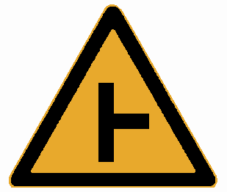
A.警告车辆、行人注意前方交叉路口
B.指示车辆和行人行进
C.禁止或限制车辆和行人通过前方交叉路口
D.传递道路方向、地点、距离信息
答案：A
2.2.1.2 图中所示禁令标志的作用是 。
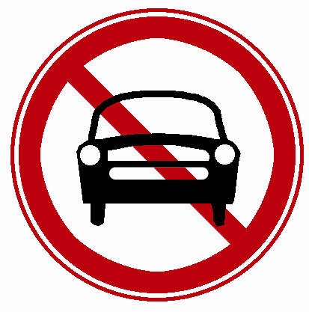
A.警告车辆和行人注意小型汽车
B. 禁止小型机动车通行
C.指示机动车行进
D.禁止所有机动车通行
答案：D
2.2.1.3 图中指示标志的作用是指示车辆、行人 。
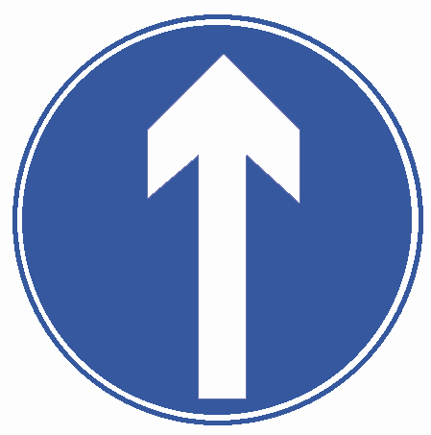
A.注意危险地点
B.按标志指示的路线、方向行驶
C.注意行驶
D.可以通行的方向，但可以不按指示的方向通行
答案：B
2.2.1.4 图中标志的含义是 。
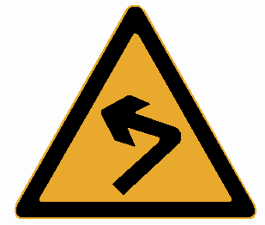
A.向右行驶
B.绕行
C.向左急弯路
D.向右急弯路
答案：C
2.2.1.5 图中标志的含义是 。
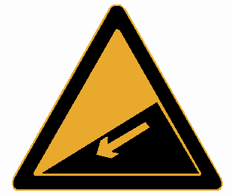
A.下陡坡
B.滑行
C.下行
D.上陡坡
答案：A
2.2.1.6 图中标志的含义是 。
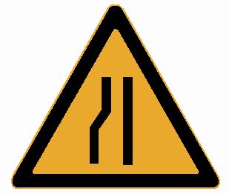
A.两侧变窄
B.左侧变窄
C.右侧变窄
D.减速
答案：B
2.2.1.7 图中标志的含义是 。
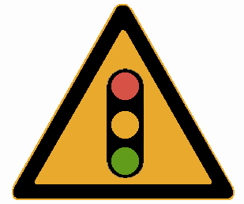
A.注意横风
B.注意行人
C.红灯亮
D.注意交通信号灯
答案：D
2.2.1.8 图中标志的含义是 。
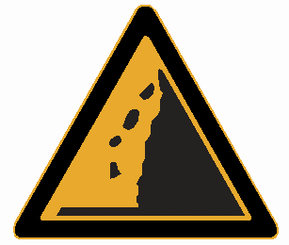
A.注意落石
B.傍山险路
C.注意滑坡
D.下陡坡
答案：A
2.2.1.9 图中标志的含义是 。
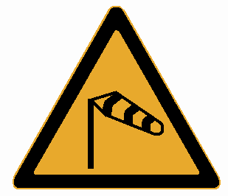
A.注意危险
B.注意横风
C.注意落石
D.傍山险路
答案：B
2.2.1.10 图中标志的含义是 。
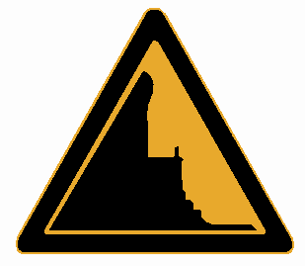
A.易滑
B.堤坝路
C.傍山险路
D.下陡坡
答案：C
2.2.1.11 图中标志的含义是 。
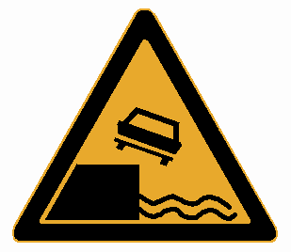
A.村庄
B.隧道
C.漫水桥
D.堤坝路
答案：D
2.2.1.12 图中标志的含义是 。
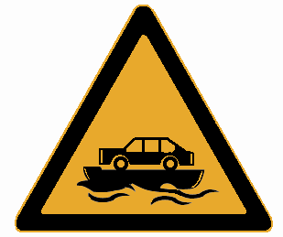
A.渡口
B.堤坝路
C.驼峰桥
D.漫水桥
答案：A
2.2.1.13 图中标志的含义是 。
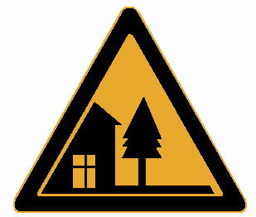
A.傍山险路
B.村庄
C.注意落石
D.学校
答案：B
2.2.1.14 图中标志的含义是 。
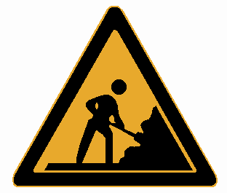
A.傍山险路
B.注意行人
C.注意儿童
D.施工
答案：D
2.2.1.15 图中标志的含义是 。
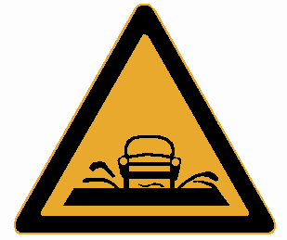
A.过水路面
B.注意溅水
C.易滑
D.驼峰桥
答案：A
2.2.1.16 图中标志的含义是 。
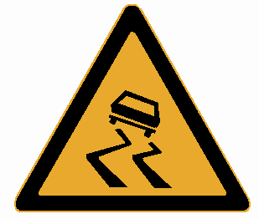
A.堤坝路
B.易滑
C.急转弯
D.傍山险路
答案：B
2.2.1.17 图中标志的含义是 。
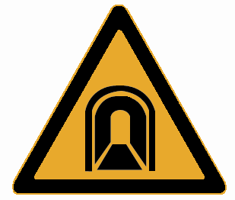
A.驼峰路
B.房屋
C.隧道
D.村庄
答案：C
2.2.1.18 图中标志的含义是 。

A.前方事故
B.禁行
C.停车
D.注意危险
答案：D
2.2.1.19 图中标志的含义是 。
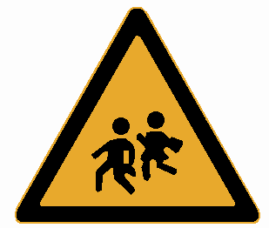
A.注意儿童
B.人行横道
C.学校
D.村庄
答案：A
2.2.1.20 图中标志的含义是 。
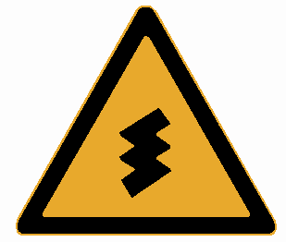
A.急弯路
B.连续弯路
C.曲线行驶
D.禁止转弯
答案：B
2.2.1.21 图中标志的含义是 。
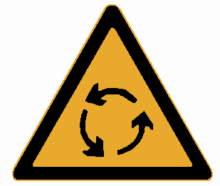
A.顺序行驶
B.反向弯路
C.环形交叉路口
D.绕行
答案：C
2.2.1.22 图中标志的含义是 。
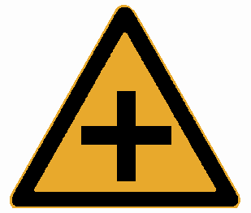
A.向左或向右转弯
B.禁止通行
C.双向通行
D.十字交叉路口
答案：D
2.2.1.23 图中标志的含义是 。
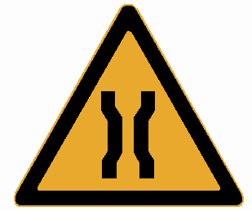
A.桥面变宽
B.两侧变宽
C.窄桥
D.驼峰桥
答案：C
2.2.1.24 图中标志的含义是 。
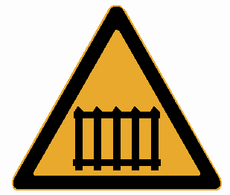
A.禁止通过铁道路口
B.人行横道
C.无人看守铁道路口
D.有人看守铁道路口
答案：D
2.2.1.25 图中标志的含义是 。
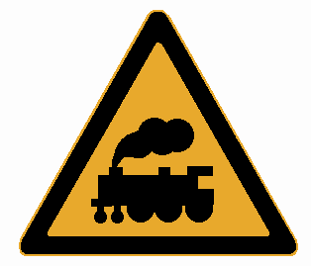
A.无人看守铁道路口
B.禁止通行
C.禁止通过铁道路口
D.有人看守铁道路口
答案：A
2.2.1.26 图中标志的含义是 。
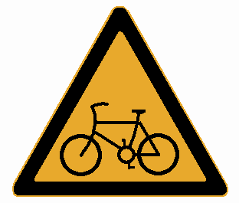
A.禁止非机动车通行
B.注意非机动车
C.非机动车通行
D.禁止自行车通行
答案：B
2.2.1.27 图中标志的含义是 。
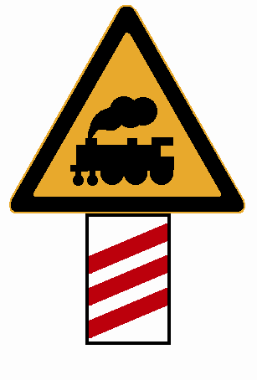
A.前方50m处铁道路口
B.前方100m处铁道路口
C.前方150m处铁道路口
D.前方500m处铁道路口
答案：C
2.2.1.28 图中标志的含义是 。
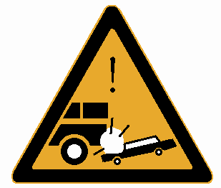
A.注意危险
B.禁止小型汽车通行
C.注意追尾
D.事故易发路段
答案：D
2.2.1.29 图中标志的含义是 。
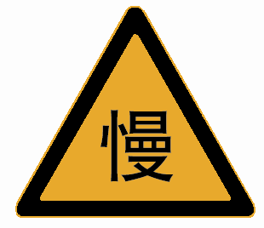
A.慢行
B.禁止慢行
C.快行
D.拥堵路段
答案：A
2.2.1.30 图中标志的含义是 。
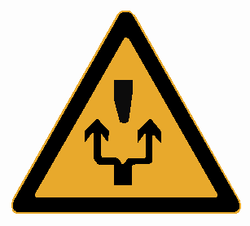
A.左侧绕行
B.左右绕行
C.右侧绕行
D.禁止绕行
答案：B
2.2.1.31 图中标志的含义是 。
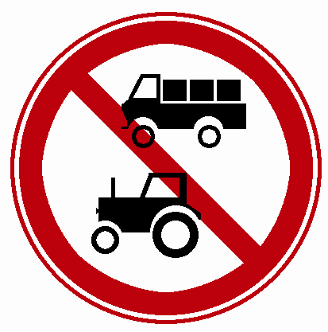
A.禁止拖车
B.禁止非机动车驶入
C.禁止某两种车驶入
D.禁止所有机动车驶入
答案：C
2.2.1.32 图中标志的含义是 。
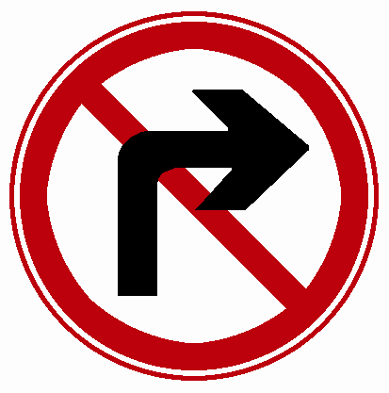
A.准许向右转弯
B.禁止向右变更车道
C.禁止向右掉头
D.禁止向右转弯
答案：D
2.2.1.33 图中标志的含义是 。
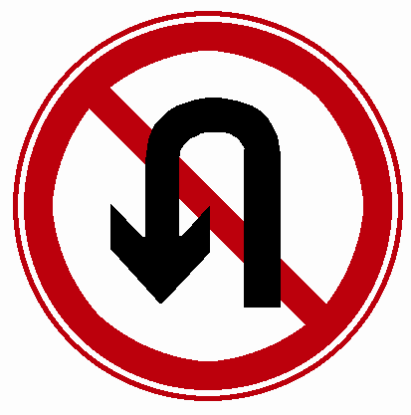
A.禁止掉头
B.禁止左转弯
C.准许掉头
D.准许左转弯
答案：A
2.2.1.34 图中标志的含义是 。
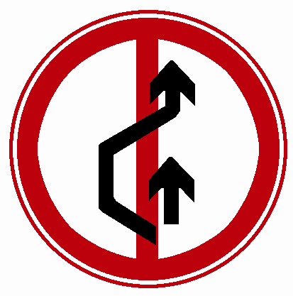
A.禁止借道行驶
B.禁止超车
C.解除禁止超车
D.准许超车
答案：B
2.2.1.35 图中标志的含义是 。
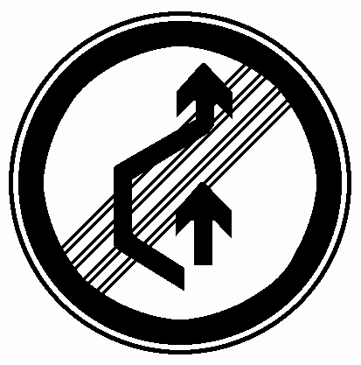
A.禁止借道行驶
B.禁止超车
C.解除禁止超车
D.禁止变更车道
答案：C
2.2.1.36 图中标志的含义是 。
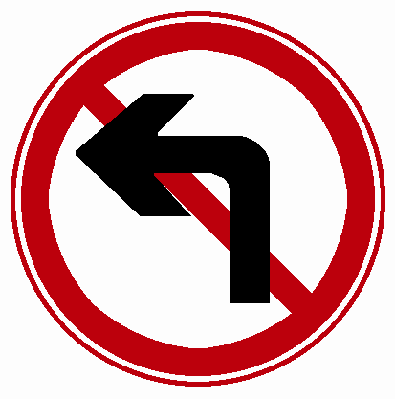
A.准许向左转弯
B.禁止向左转弯
C.准许向左掉头
D.禁止向左变更车道
答案：B
2.2.1.37 图中标志的含义是 。
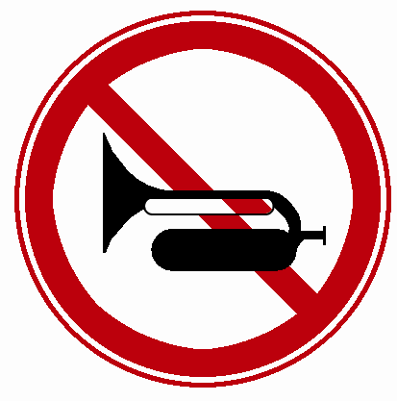
A.解除禁止鸣喇叭
B.准许鸣喇叭
C.禁止听广播
D.禁止鸣喇叭
答案：D
2.2.1.38 图中标志的含义是 。
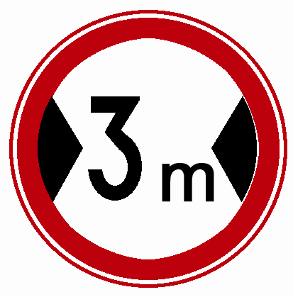
A.限制宽度3米
B.限制高度3米
C.解除限制宽度
D预告桥宽3米
答案：A
2.2.1.39 图中标志的含义是 。
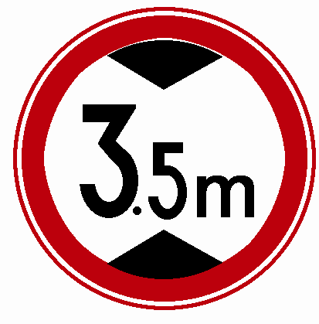
A.限制车距3.5米
B.限制高度3.5米
C.限制宽度3.5米
D.解除限制高度
答案：B
2.2.1.40 图中标志的含义是 。
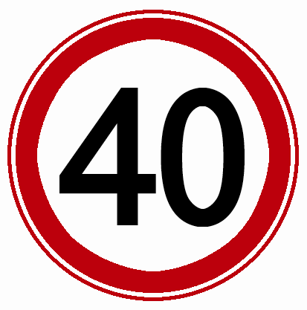
A.限制载质量40吨
B.道路标号
C.限制最高时速40公里
D.道路里程40公里
答案：C
2.2.1.41 图中标志的含义是 。
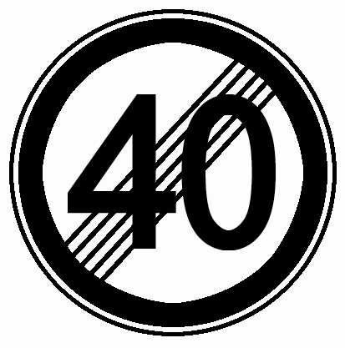
A.限制载质量40吨
B.道路标号
C.限制最高时速40公里
D.解除限制速度
答案：D
2.2.1.42 图中标志的含义是 。
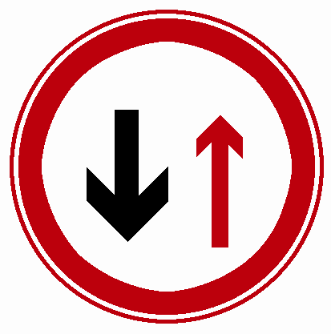
A.禁止双向驶入通行
B.会车先行
C.双向交通
D.会车让行
答案：D
2.2.1.43 图中标志的含义是 。
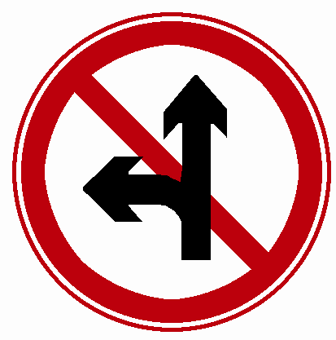
A.禁止直行和向右转弯
B.准许直行和向左转弯
C.禁止直行和向左转弯
D.准许直行和向右转弯
答案：C
2.2.1.44 图中标志的含义是 。
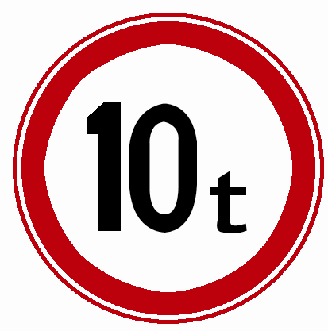
A.限制轴重10吨
B.限制载质量10吨
C.限制总质量10吨
D.道路编号
答案：C
2.2.1.45 图中标志的含义是 。
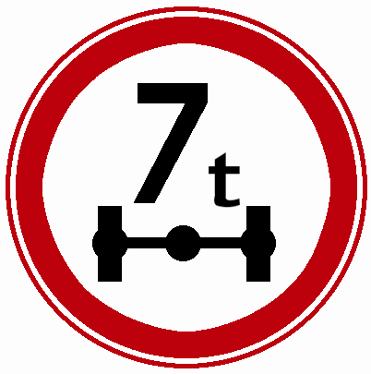
A.道路编号
B.限制总质量7吨
C.限制载质量7吨
D.限制轴重7吨
答案：D
2.2.1.46 图中标志的含义是 。
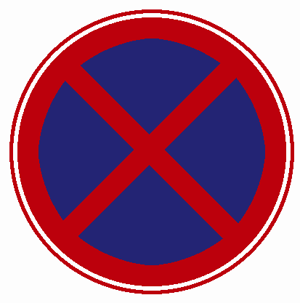
A.禁止车辆长时停放
B.禁止机动车驶入
C.禁止驶入
D.禁止车辆临时或长时停放
答案：D
2.2.1.47 图中标志的含义是 。

A.禁止车辆长时停放
B.禁止车辆临时或长时停放
C.禁止车辆临时停放
D.禁止机动车驶入
答案：A
2.2.1.48 图中标志的含义是 。
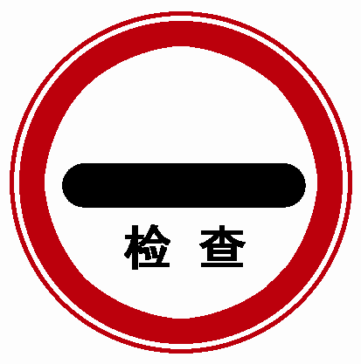
A.停车检查
B.禁止通行
C.禁止驶入
D.停车让行
答案：A
2.2.1.49 图中标志的含义是 。
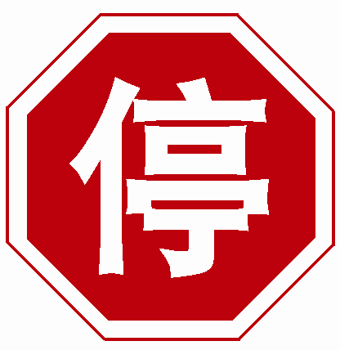
A.禁止车辆临时停放
B.停车让行
C.禁止车辆临时或长时停放
D.禁止停车
答案：B
2.2.1.50 图中标志的含义是 。
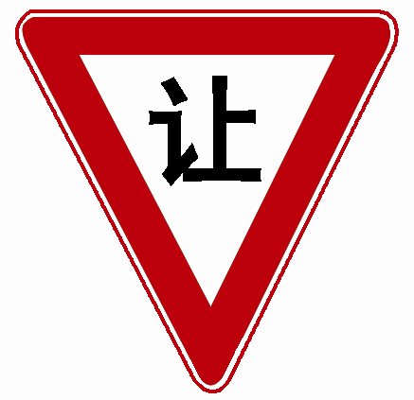
A.停车让行
B.会车让行
C.禁止让行
D.减速让行
答案：D
2.2.1.51 图中标志的含义是 。
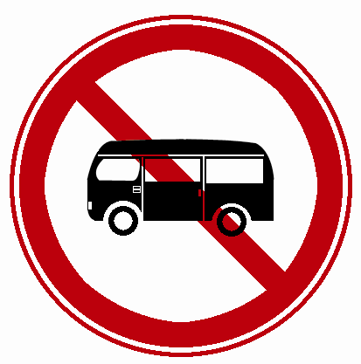
A.禁止大型客车驶入
B.禁止驶入
C.禁止小型客车驶入
D.禁止机动车驶入
答案：C
2.2.1.52 图中标志表示只准一切车辆 。
A.直行
B.驶入
C.单行
D.禁行
答案：A
2.2.1.53 图中标志表示只准一切车辆 。
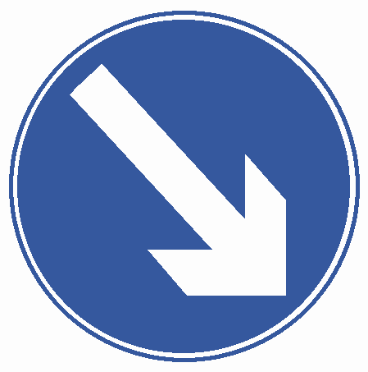
A.靠右侧道路行驶
B.靠右侧停车
C.向右转弯
D.靠左侧道路行驶
答案：A
2.2.1.54 图中标志表示只准一切车辆 。

A.向左转弯
B.靠左侧道路行驶
C.靠左侧停车
D.靠右侧道路行驶
答案：B
2.2.1.55 图中标志表示该道路只准 行驶。
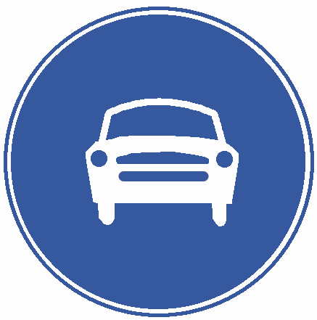
A.非机动车
B.小客车
C. 一切机动车
D.出租车
答案：C
2.2.1.56 图中标志表示该路段或车道只供 。
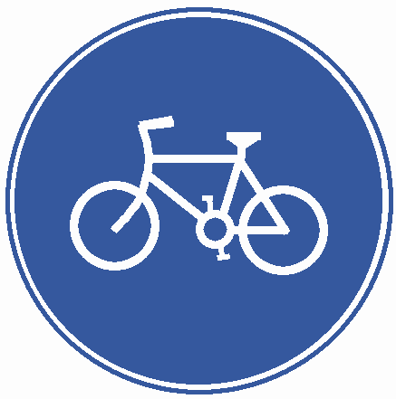
A.机动车通行
B.自行车专用
C.自行车停放
D.非机动车行驶
答案：D
2.2.1.57图中标志表示该车道只供 。
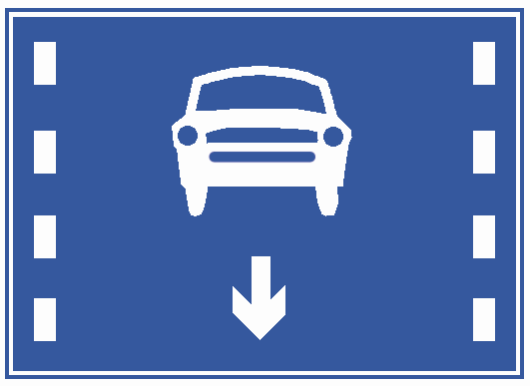
A.机动车行驶
B.小客车单向通行
C.试车专用
D.小客车专用
答案：A
2.2.1.58 图中标志表示 。
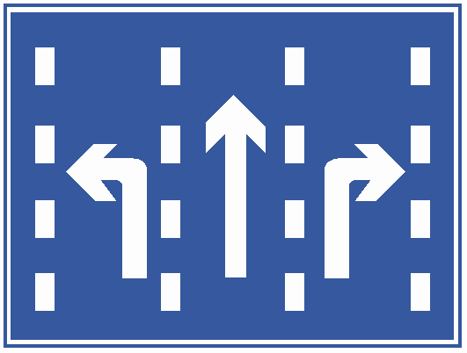
A.直行和左转弯车道
B.转弯直行车道
C.分向行驶车道
D.直行和右转弯车道
答案：C
2.2.1.59 图中标志表示该车道是 。
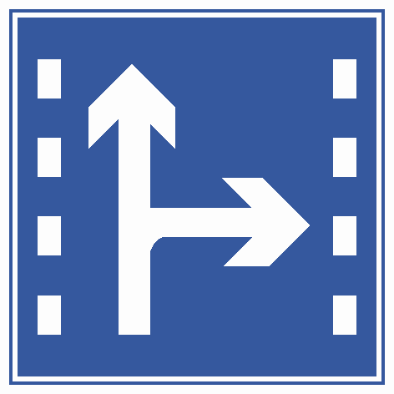
A.直行和右转合用车道
B.前方向右转弯车道
C.直行和左转弯车道
D.前方向左转弯车道
答案：A
2.2.1.60 图中标志表示机动车驶入前方道路的 。
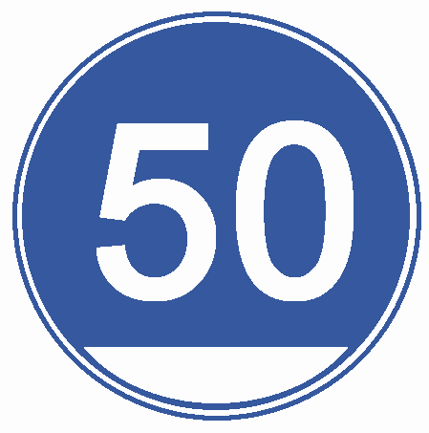
A.平均时速限制
B.最低时速限制
C.解除最低限速
D.最高时速限制
答案：B
2.2.1.61 图中标志表示该处为 。
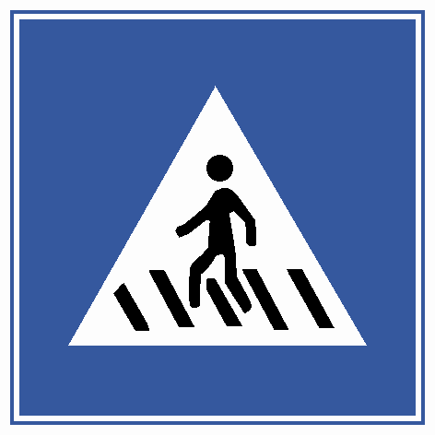
A.学生通道
B.步行街
C.人行横道
D.儿童通道
答案：C
2.2.1.62 图中标志表示机动车行至该标志处 。
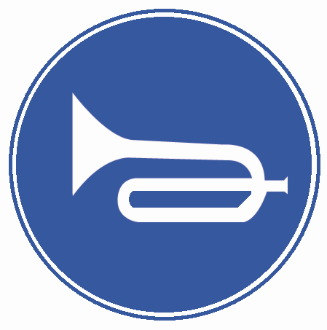
A.禁止听广播
B.解除禁止鸣喇叭
C.禁止鸣喇叭
D.必须鸣喇叭
答案：D
2.2.1.63 图中标志表示该车道只供 。
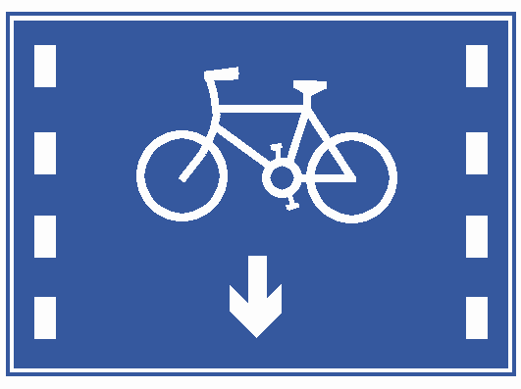
A.机动行驶
B.自行车专用
C.自行车停放
D.非机动车行驶
答案：D
2.2.1.64 图中标志表示允许机动车 。
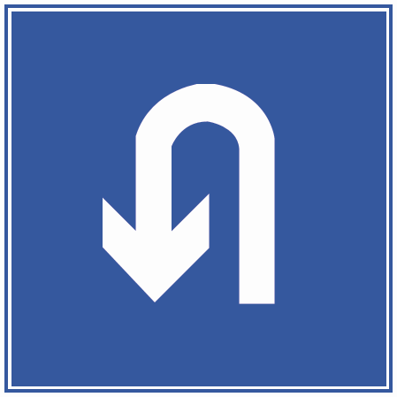
A.绕行
B.掉头
C.转弯
D.倒车
答案：B
2.2.1.65 图中标志预告前方是 。
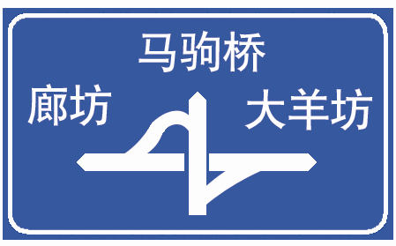
A.道路管理分界
B.交叉路口
C.分岔处
D.互通式立交
答案：D
2.2.1.66 图中标志的含义是 。
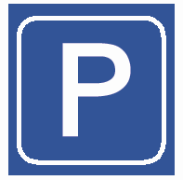
A.停车场
B.服务区
C.禁止停车
D.此路不通
答案：A
2.2.1.67 图中标志的含义是 。
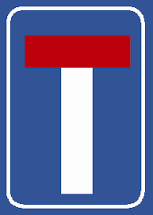
A．“T”型路口
B.此路不通
C.交叉路口
D.停车场
答案：B
2.2.1.68 图中标志用于指示前方路口车辆 的正确行驶路线。

A.掉头
B.绕行
C.转弯
D.变道
答案：B
2.2.1.69 图中标志的含义是 。

A.左侧通行
B.右侧通行
C.两侧通行
D.禁止通行
答案：A

2.2.2判断题：（31题）
2.2.2.1 图中是反向弯路标志。
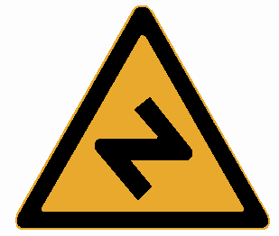
答案：正确
2.2.2.2 图中是双向弯路标志。
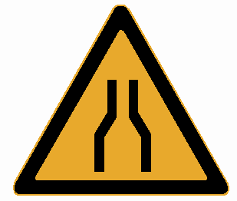
答案：错误
2.2.2.3 图中是双向交通标志。
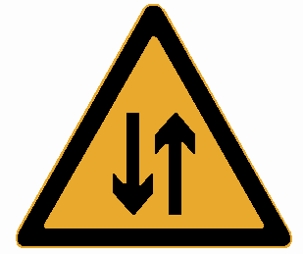
答案：正确
2.2.2.4 图中是注意行人标志。
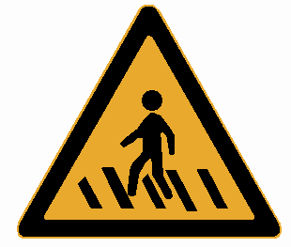
答案：正确
2.2.2.5 图中是注意铁路道口标志。
答案：错误
2.2.2.6 图中是禁止左侧绕行标志。
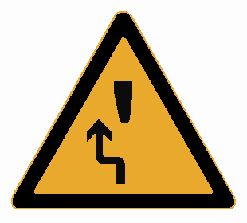
答案：错误
2.2.2.7 图中是禁止车辆、行人通行标志。

答案：正确
2.2.2.8 图中是停车让行标志。
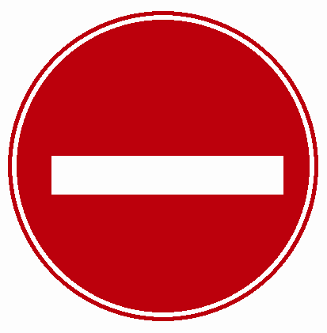
答案：错误
2.2.2.9 图中是禁止超车标志。
答案：正确
2.2.2.10 图中是允许向左向右转弯标志。
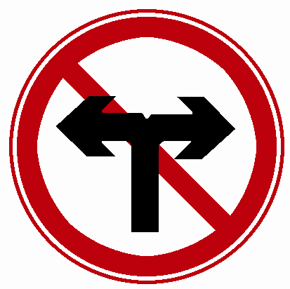
答案：错误
2.2.2.11 图中是禁止掉头标志。
答案：错误
2.2.2.12 图中是靠右侧道路行驶标志。

答案：错误
2.2.2.13 图中是单行路标志。

答案：正确
2.2.2.14 图中是会车先行标志。
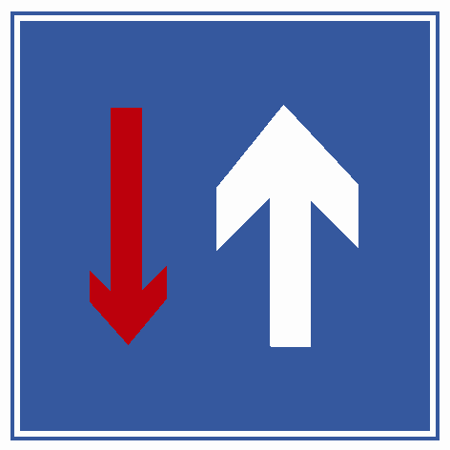
答 案：正确
2.2.2.15 图中是支路先行标志。

答案：错误
2.2.2.16 图中是注意行人标志。
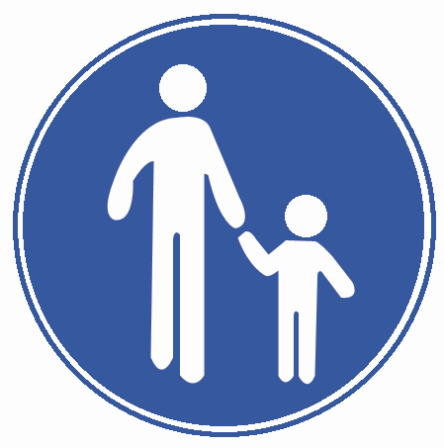
答案：错误
2.2.2.17 图中是立交直行和右转弯行驶标志。
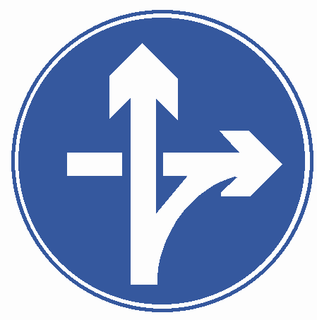
答案：正确
2.2.2.18 图中是立交直行和向左转弯标志。
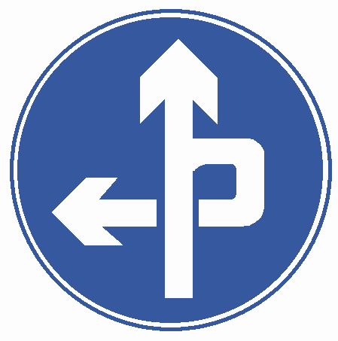
答案：正确
2.2.2.19 图中是单行线标志。
答案：错误
2.2.2.20 图中是高速公路入口标志。
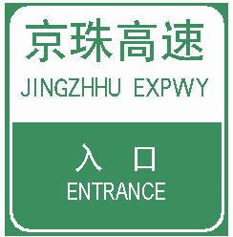
答案：正确
2.2.2.21 图中是高速公路出口标志。
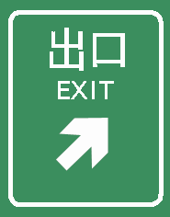
答案：正确
2.2.2.22 图中标志是分流诱导标志，表示前方有分流车道，车辆应按箭头方向直行或驶出主车道。
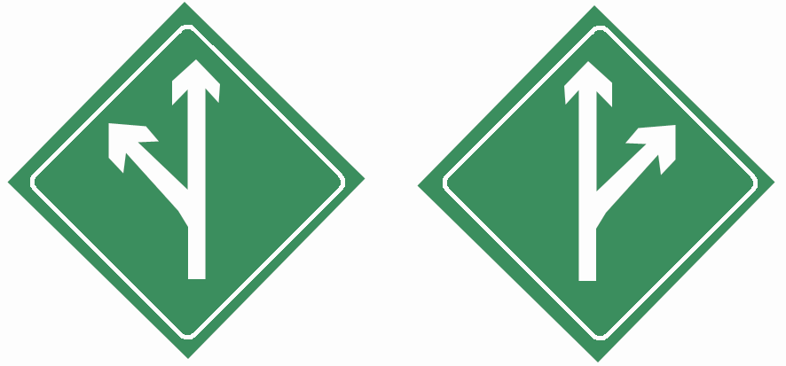
答案：正确
2.2.2.23 图中标志是合流诱导标志，表示前方有合流车道，注意与驶入主车道的车辆保持安全距离。
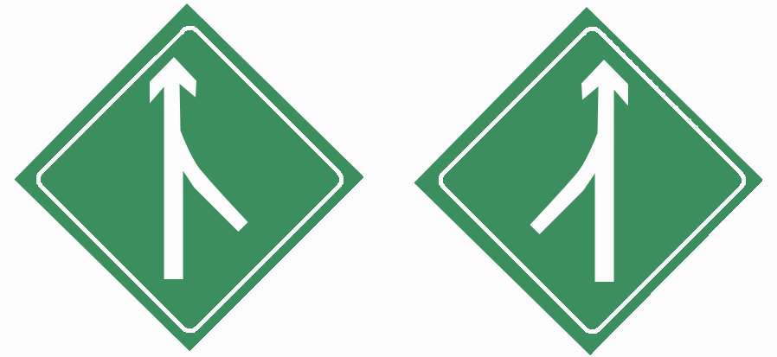
答案：正确
2.2.2.24 图中标志是线形诱导标志，用于引导车辆驾驶人改变行驶方向。
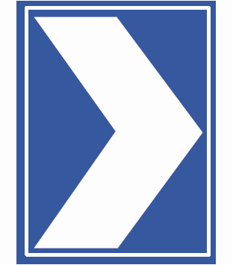
答案：正确
2.2.2.25 图中辅助标志含义是确定主标志规定的时间范围。
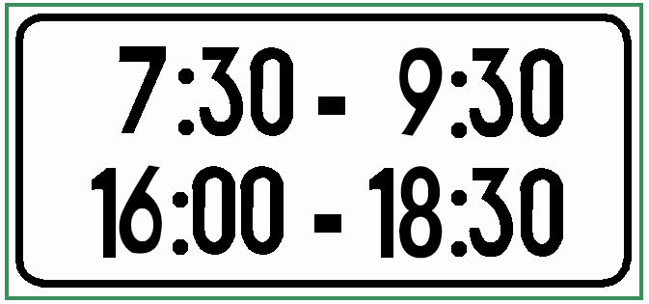
答案：正确
2.2.2.26 图中辅助标志的含义是确定主标志规定车辆的种类。
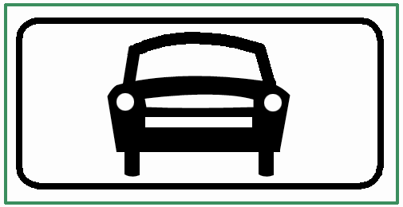
答案：正确
2.2.2.27 图中辅助标志的含义是确定主标志规定区间距离为前方200米以外的路段。
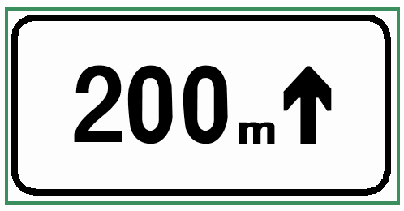
答案：错误
2.2.2.28 图中辅助标志的含义是确定主标志规定区间距离为左侧100米内的路段。
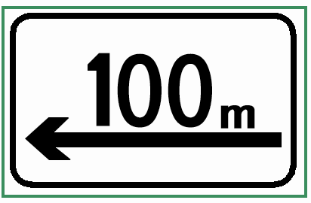
答案：正确
2.2.2.29 图中辅助标志的含义是确定主标志规定的区域。
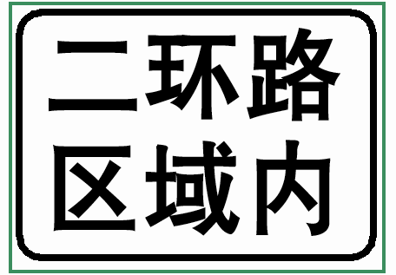
答案：正确
2.2.2.30 图中标志的含义是表示前方300米道路封闭。
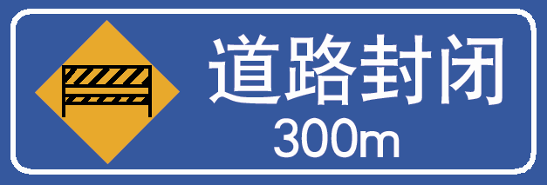
答案：正确
2.2.2.31 图中标志的含义是表示车辆向右行驶。
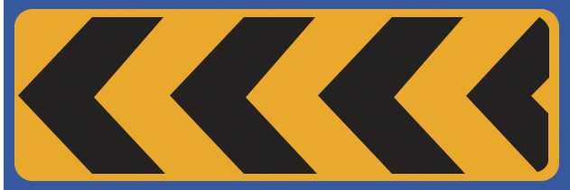
答案：错误

2.3交通标线（26题）
2.3.1选择题：（16题）
2.3.1.1 图中所示黄色中心双实线的含义是 。
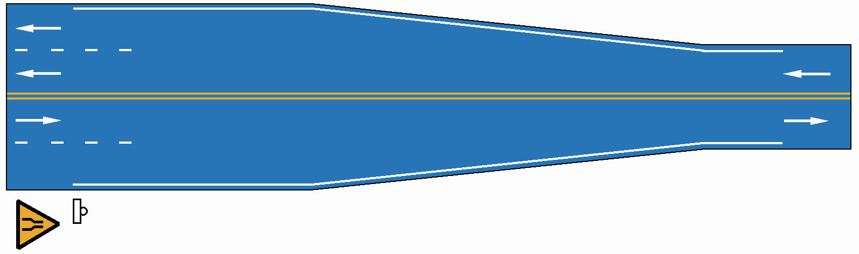
A.准许车辆跨线超车
B.准许车辆掉头
C.警告车辆驾驶人路宽缩减或车道数减少，应谨慎行车，并禁止超车
D.准许车辆向左转弯
答案：C
2.3.1.2 如图所示为车道分界线，用来分隔 。

A.同方向行驶的车辆
B.反方向行驶的车辆
C.机动车、非机动车和行人
D.机动车和非机动车
答案：A
2.3.1.3 如图所示为人行横道线，是行人横穿 的标线。

A.街道
B.车行道
C.铁路道口
D.高速公路
答案：B
2.3.1.4 图中黄色标线的含义是 。

A.划分同方向的车行道
B.表示道路边缘
C.准许车辆跨线超车
D.禁止车辆跨线超车或压线行驶
答案：D
2.3.1.5 图中垂直于路边的白色实线为 。
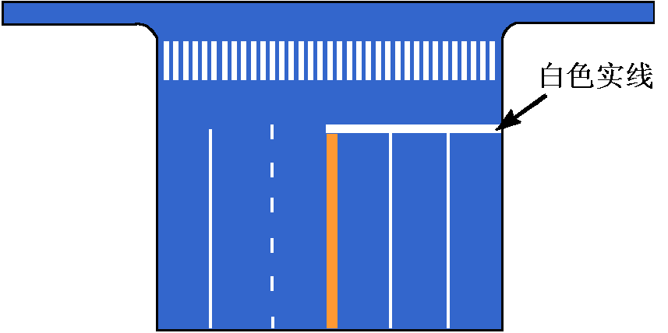
A.停止线
B.让行线
C.减速让行线
D.禁驶区标线
答案：A
2.3.1.6 如图所示白色菱形图案是 。
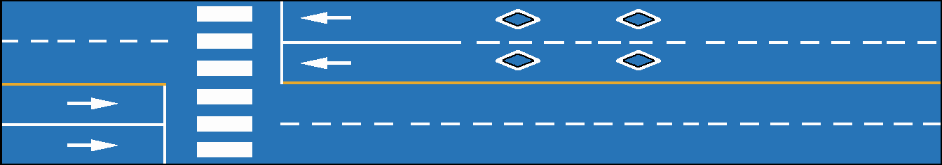
A.减速让行线
B.人行横道预告标示
C.停车让行线
D.禁驶区标线
答案：B
2.3.1.7 图中所示路口内白色虚线区为 。
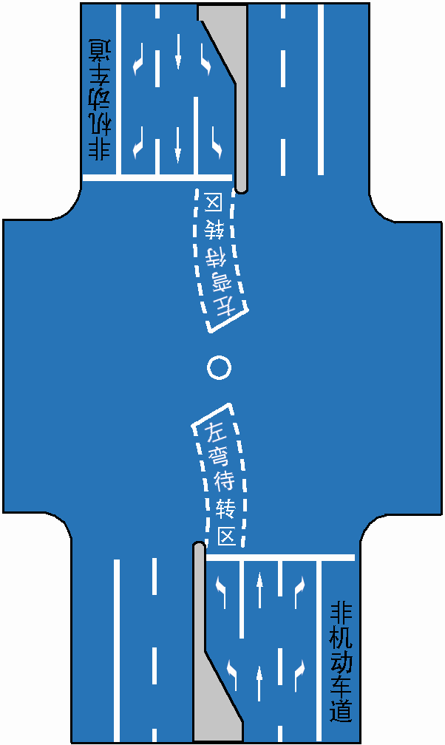
A.左转弯导向
B.右转弯待转区
C.右转弯导向
D.左转弯待转区
答案：D
2.3.1.8 图中所示垂直于路边的白色平行实线（斑马线）为 标线。
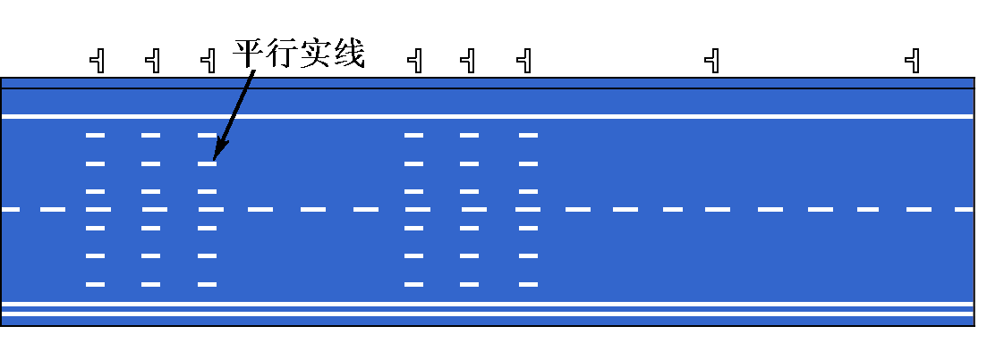
A.高速公路车距确认
B.人行横道
C.停车带
D.收费岛地面
答案：A
2.3.1.9 如图所示限制速度标记，用于需要限制车辆最高行驶速度的车道起点和其它适 当位置，表示机动车 。
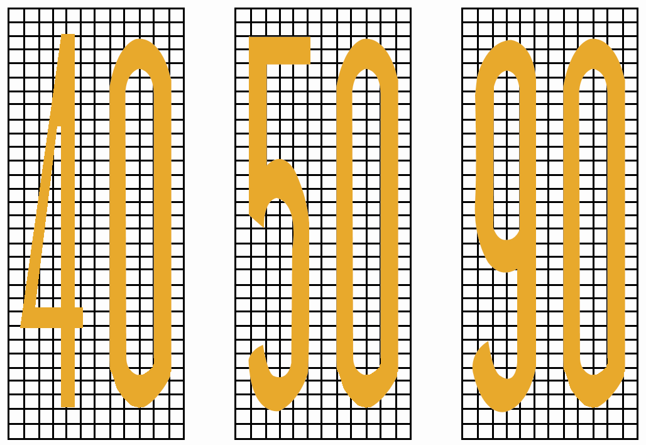
A.平均行驶速度标准
B.最低行驶速度不得低于标记所示规定
C.最高行驶速度不得超过标记所示规定
D.设计时速标准
答案：C
2.3.1.10 图中所示为 标线。
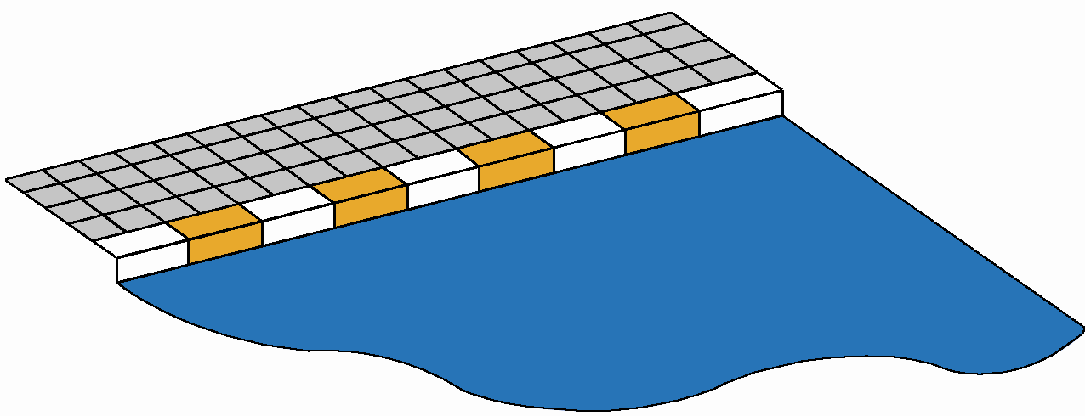
A.禁止路边长时停放车辆
B.禁止路边临时停放车辆
C.禁止路边长时或临时停放车辆
D.路边可以长时停放车辆
答案：A
2.3.1.11 图中所示为 标线。
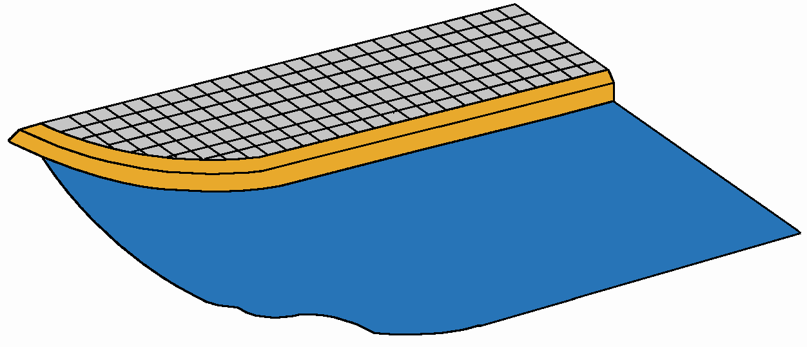
A.路边可以临时停放车辆
B.禁止路边临时或长时停放车辆
C.禁止路边长时停放车辆
D.路边可以长时停放车辆
答案：B
2.3.1.12 图中所示白色双实线为 标线。
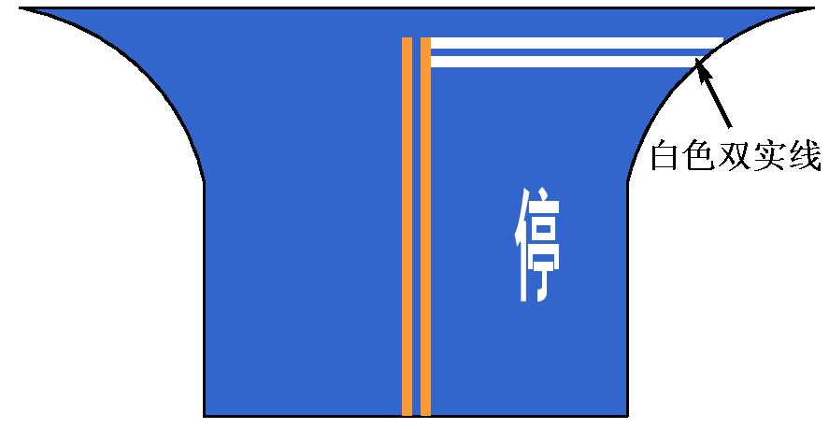
A.禁止停车
B.停车
C.非机动车停车
D.停车让行
答案：D
2.3.1.13 图中所示白色双虚线为 标线。
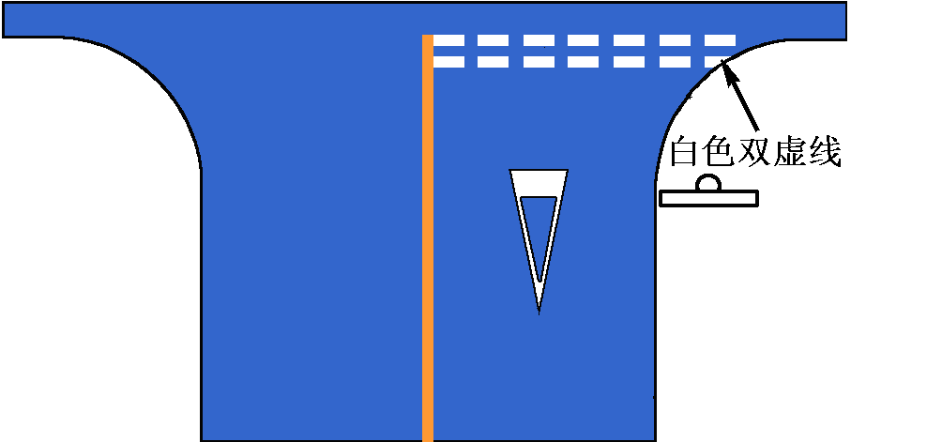
A.减速让行
B.禁止停车
C.停车让行
D.非机动车停车
答案：A
2.3.1.14 图中所示标线一般用于交通流量较小的交叉口或其它出入口处，表示 。

A.中心圈
B.禁止临时停车的简化网状
C.禁止掉头标记
D.停车位
答案：B
2.3.1.15 图中所示为 标线。

A.禁行
B.禁止转弯
C.禁止掉头
D.禁止停车
答案：C
2.3.1.16 如图所示中心黄色虚实线，表示 。

A.虚线一侧不准许车辆越线超车
B.实线一侧准许车辆向左转弯
C.实线一侧禁止车辆越线超车或向左转弯
D.虚线一侧不准许车辆向左转弯
答案：C

2.3.2判断题：（10题）
2.3.2.1 如图所示黄色双向两车道路面中心虚线，用于分隔对向行驶的交通流，在保证安全的情况下，应许车辆越线超车或向左转弯。

答案：正确
2.3.2.2 如图所示白色实线是车道边缘线，用来指示机动车道的边缘。
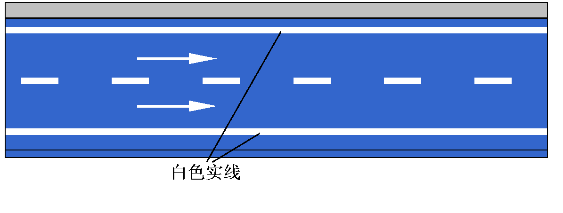
答案：正确
2.3.2.3 如图所示白色标线框内的区域表示车辆停放位置。

答案：正确
2.3.2.4 如图所示，车道上施划的导向箭头线表示车辆应该行驶的方向。
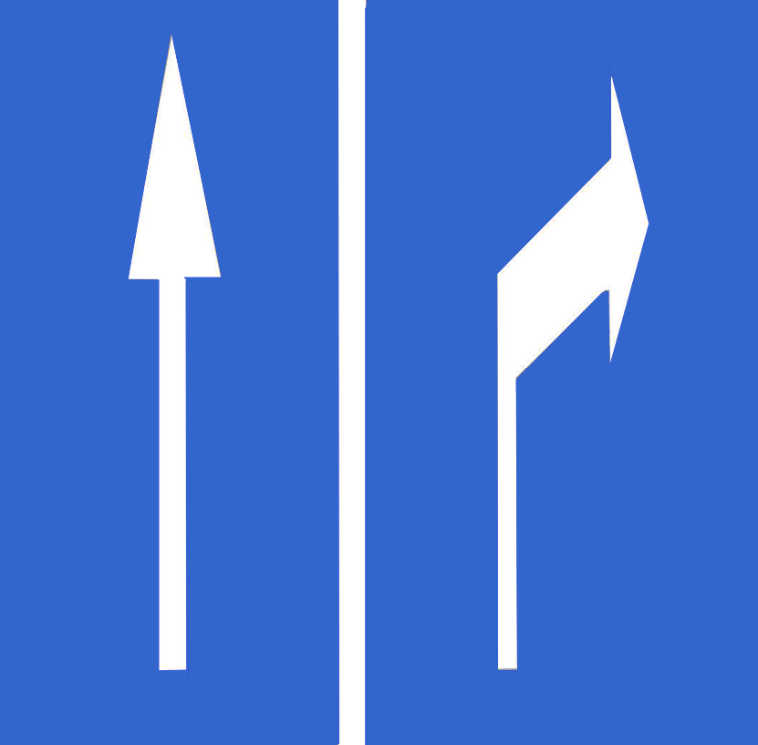
答案：正确
2.3.2.5 如图所示中心圈，设在平面交叉路口的中心，用以区分车辆大、小转弯，及交叉路口车辆左右转弯的指示，车辆不得压线行驶。

答案：正确
2.3.2.6 如图所示路口中心黄色网状线，用于告示驾驶人禁止在该区域内临时停车，防止交通阻塞。
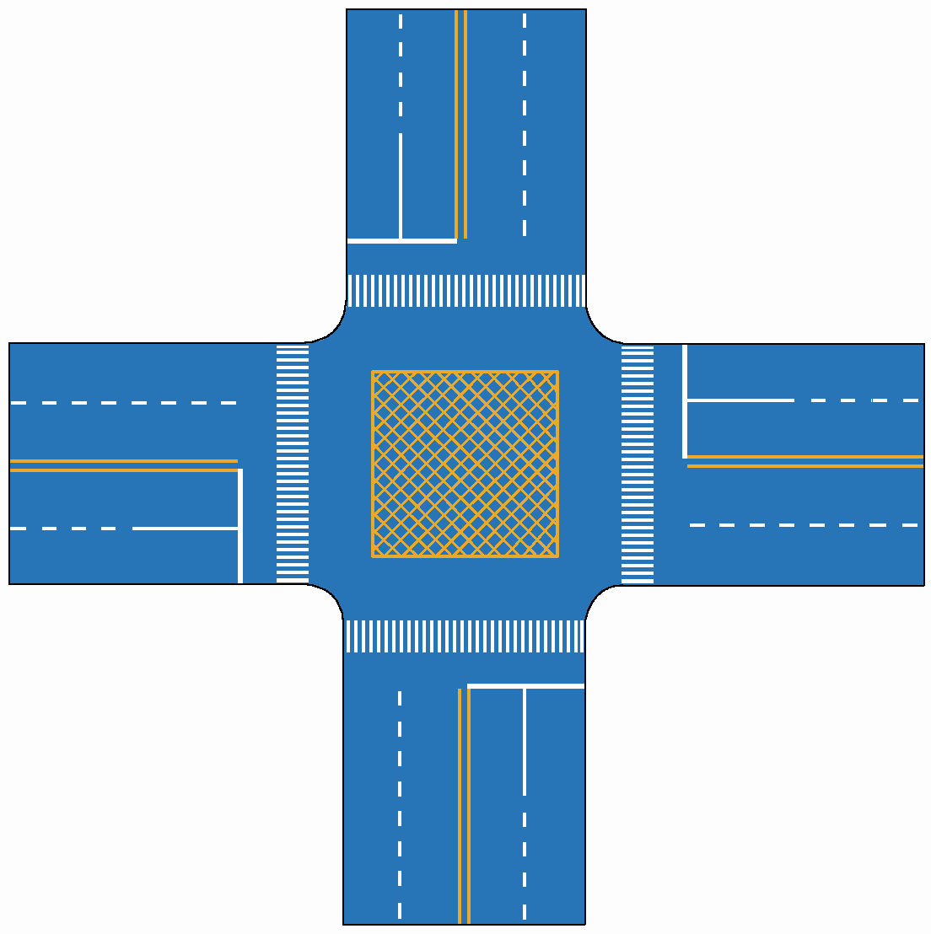
答案：正确
2.3.2.7 图中所示斑马状导流线，表示车辆应按规定的路线行驶，可以压线或越线行驶。
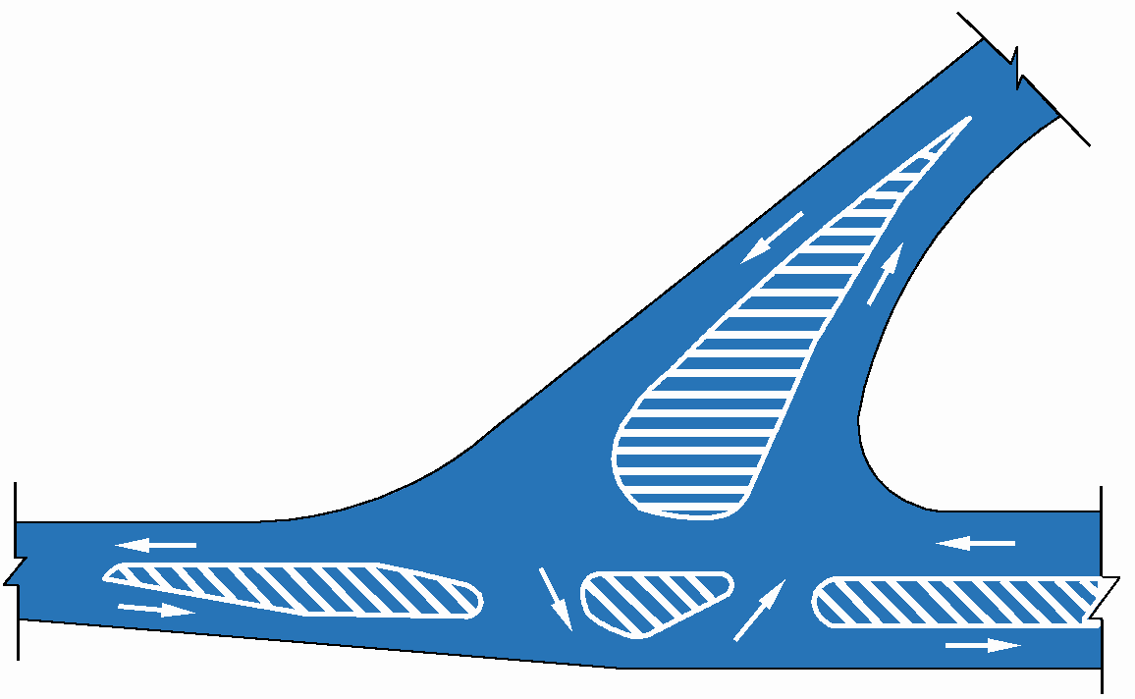
答案：错误
2.3.2.8 图中所示黄色虚线内的专用车道，用以指示仅限于某车种行驶，其他车种可借道超车或长距离行驶。
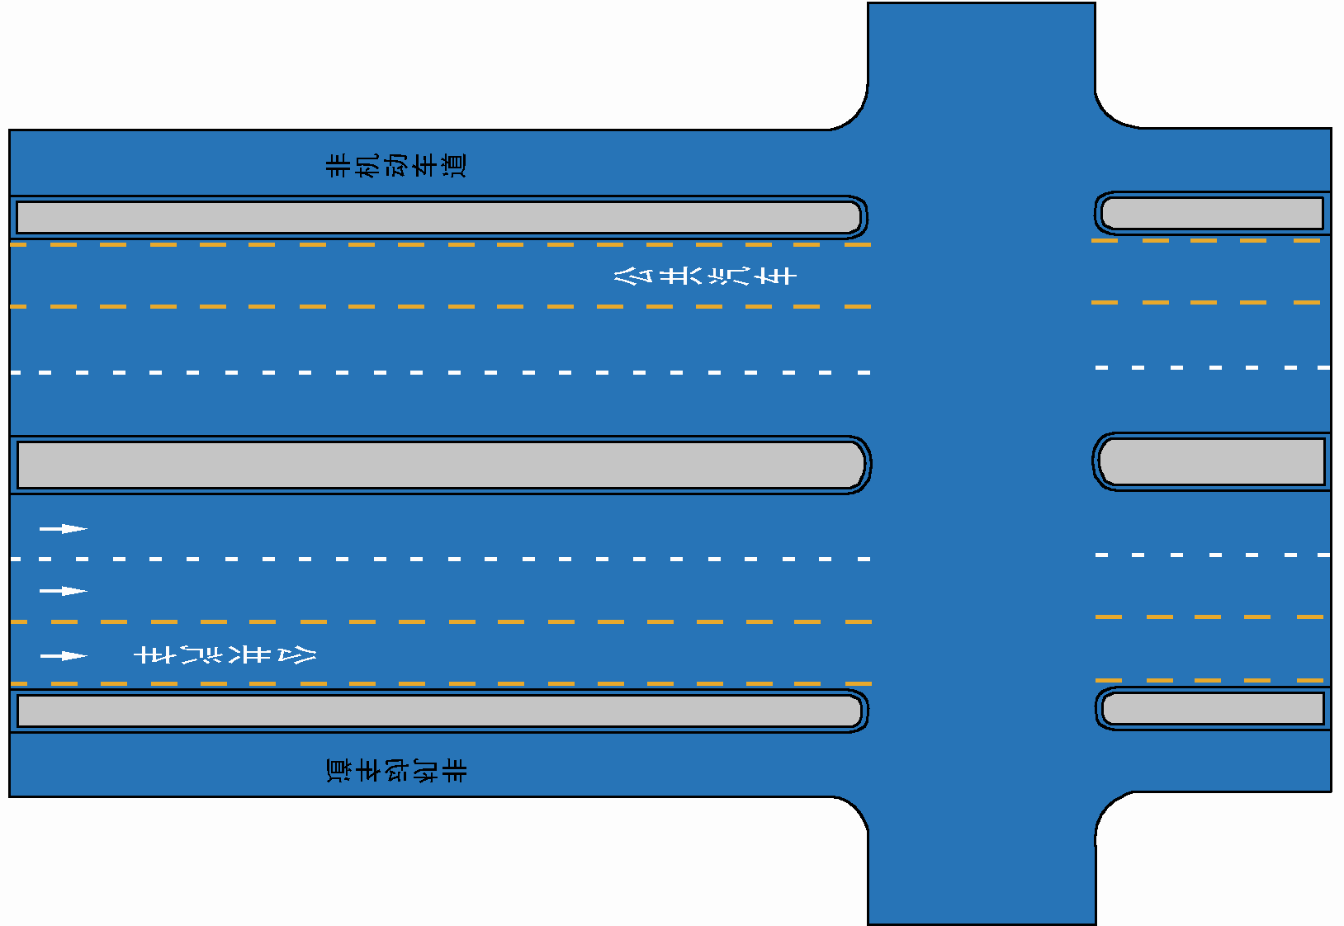
答案：错误
2.3.2.9 图中所示地面标识是表示出租车专用上下客车位，其他车辆可临时停车。
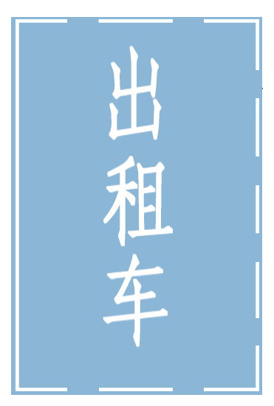
答案：错误
2.3.2.10 图中所示路面标识为速度限制标记，用于限制车辆最高和最低行驶速度范围。
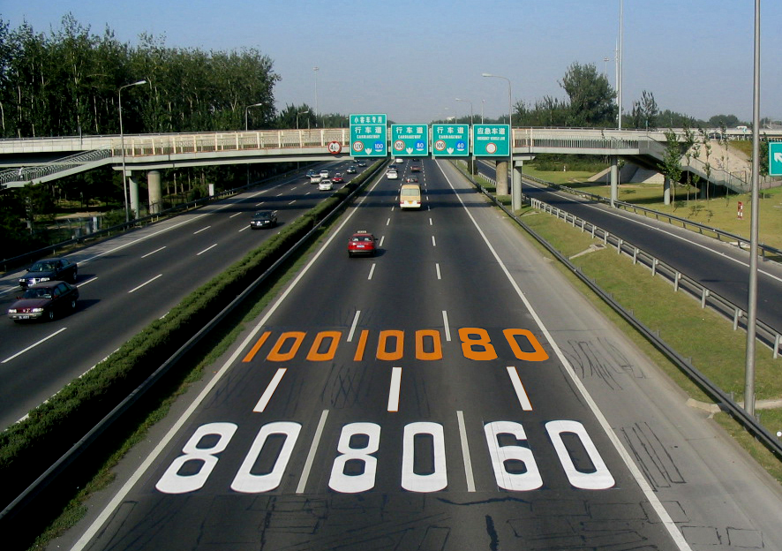

答案：正确

2.4交通警察手势信号（15题）
2.4.1选择题：（7题）
2.4.1.1 图中警察手势为 信号。


A.左转弯
B.停止
C.右转弯
D.示意车辆靠边停车
答案：B
2.4.1.2 图中交通警察的手势为 信号。
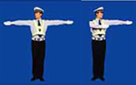

A.直行
B.转弯
C.停止
D.示意车辆靠边停车
答案：A
2.4.1.3 图中交通警察的手势为 信号。
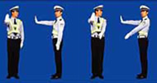

A.示意车辆靠边停车
B.左转弯待转
C.左转弯
D.右转弯
答案：C
2.4.1.4 图中警察手势为 信号。
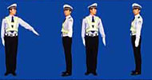

A.左转弯待转
B.左转弯
C.减速慢行
D.右转弯
答案：A
2.4.1.5 图中警察手势为 信号。
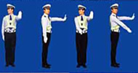

A.示意车辆靠边停车
B.减速慢行
C.停止
D.右转弯
答案：D
2.4.1.6 图中警察手势为 信号。
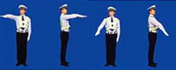

A.减速慢行
B.示意车辆靠边停车
C.变道
D.右转弯
答案：A
2.4.1.7 图中警察手势为 信号。
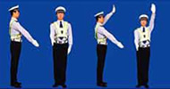

A.左转弯
B.停止
C.右转弯
D.示意车辆靠边停车
答案：D

2.4.2判断题：（8题）

2.4.2.1 图中警察手势为停止信号。
答案：正确

2.4.2.2 图中警察手势为直行信号。
答案：错误

2.4.2.3 图中警察手势为左转弯信号。
答案：正确

2.4.2.4 图中警察手势为左转弯待转信号。
答案：错误

2.4.2.5 图中警察手势为右转弯信号。
答案：错误

2.4.2.6 图中警察手势为变道信号。
答案：错误

2.4.2.7 图中警察手势为减速慢行信号。
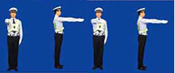
答案：错误

2.4.2.8 图中警察手势为示意车辆靠边停车信号。
答案：错误

3.安全行车、文明驾驶知识（159道题）
3.1安全操作要领（14题）
3.1.1选择题：（7题）
3.1.1.1 驾乘人员下车时应 。
A.停车后立即开门下车
B.观察前方交通情况
C.先开车门再观察侧后情况
D.先观察侧后情况，再缓开车门
答案：D
3.1.1.2 驾驶机动车时， 转向盘。
A.双手可以临时离开
B.可以随意操作
C.严禁双手同时离开
D.可以原地转动
答案：C
3.1.1.3 踏制动踏板，应当用 踩踏。
A.左脚前掌
B.右脚前掌
C.右脚心
D.右脚跟
答案：B
3.1.1.4 换挡时 。
A.不得低头下视
B.慢推、慢拉
C.注意看挡位
D.猛推、猛拉
答案：A
3.1.1.5 驾驶自动挡汽车起步时， ，从P挡换入其他挡位。
A.不踏制动踏板
B.踏下加速踏板
C.踏下制动踏板
D.放松驻车制动
答案：C
3.1.1.6 停放自动挡汽车时，变速器操纵杆应 拔下钥匙。
A. 在R挡
B. 在N挡
C. 在D挡
D. 在P挡
答案：D
3.1.1.7 自动挡汽车起动发动机时，应将变速器操纵杆放在 位置。
A.Ｄ挡
B.Ｐ挡
C.N挡
D.任意挡
答案：B

3.1.2判断题：（7题）
3.1.2.1 自动挡汽车可以用左脚踩踏制动踏板。
答案：错误
3.1.2.2 无论自动挡还是手动挡汽车，都必须用右脚踩踏制动踏板。
答案：正确
3.1.2.3 自动挡汽车在陡坡行驶时使用“2”挡。
答案：错误
3.1.2.4 自动挡汽车在陡坡行驶时使用“L”挡。
答案：正确
3.1.2.5 自动挡汽车在平路行驶时使用“L”挡。
答案：错误
3.1.2.6 自动挡汽车变速器操纵杆在P挡以外的位置不能拔下钥匙。
答案：正确
3.1.1.7 出车前应检查冷却液、发动机机油、燃油等是否有滴漏现象。
答案：正确

3.2驾驶环境对安全行车的影响（19题）
3.2.1选择题：（13题）
3.2.1.1 雨天对安全行车的主要影响是 。
A.电器设备易受潮短路
B.路面湿滑，视线受阻
C.发动机易熄火
D.行驶阻力增大
答案：B
3.2.1.2 下雨后路面湿滑，车辆行驶中使用制动时，容易 。
A.引起发动机熄火
B.不被其他车辆驾驶人发现
C.因视线模糊而撞车
D.发生横滑或侧滑、引发交通事故
答案：D
3.2.1.3 雾天对安全行车的主要影响是 。
A.发动机易熄火
B.易发生侧滑
C.行驶阻力增大，
D.能见度低，视线不清
答案：D
3.2.1.4 高速行车时，车辆受到了 的影响，转向盘会有突然“被夺”的感觉，驾驶人应握紧转向盘，减速行驶。
A.冰雪
B.大雨
C.侧风
D.大雾
答案：C
3.2.1.5 行人参与道路交通的主要特点是 。
A.行动迟缓
B.喜欢聚集、围观
C.稳定性差
D.行走随意性大，方向多变
答案：D
3.2.1.6 夜间道路环境对安全行车的主要影响是 。
A.能见度低、不利于观察道路交通情况
B.路面复杂多变
C.驾驶人体力下降
D.驾驶人易产生冲动、幻觉
答案：A
3.2.1.7 夜间驾驶人对物体的观察明显比白天差，视距 。
A.变长
B.变短
C.不变
D.无规律
答案：B
3.2.1.8 冰雪道路对安全行车的主要影响是 。
A.电器设备易受潮短路
B.能见度降低，视野模糊
C.行驶阻力增大
D.制动性能极差，方向极易跑偏
答案：D
3.2.1.9 冰雪路行车时 。
A.制动距离延长
B.抗滑能力变大
C.路面附着力增大
D.制动性能没有变化
答案：A
3.2.1.10 泥泞道路对安全行车的主要影响是 。
A.行驶阻力变小
B.车轮极易滑转和侧滑
C.能见度低，视野模糊
D.路面附着力增大
答案：B
3.2.1.11 水淹路面影响行车安全，不易通行的原因是 。
A.无法观察到暗坑和凸起的路面
B.路面滑溜，制动时容易侧滑
C.车辆容易打滑
D.日光反射阻挡视线
答案：A
3.2.1.12 山区道路对安全行车的主要影响是 。
A.道路标志少
B.交通情况单一
C.坡长弯急，视距不足
D.车流密度大
答案：C
3.2.1.13 行车中突遇对方车辆强行超车，占据自己车道，正确的做法是____。
A.加速行驶
B.尽可能减速避让、直至停车
C.保持原车速行驶
D.挡住其去路
答案：B

3.2.2判断题：（6题）
3.2.2.1 夜间行车，驾驶人视距变短，影响观察，同时注意力高度集中，易产生疲劳。
答案：正确
3.2.2.2 冰雪道路行车，由于积雪对光线的反射，极易造成驾驶人目眩而产生错觉。
答案：正确
3.2.2.3 在冰雪道路上行车时，车辆的稳定性降低，加速过急时车轮极易空转或溜滑。
答案：正确
3.2.2.4 在泥泞路上制动时,车轮易发生侧滑或甩尾，导致交通事故。
答案：正确
3.2.2.5 漫水道路行车时，应挂高速档，快速通过。
答案：错误
3.2.2.6 行车中突遇对向车辆强行超车，占据自己车道时，可不予避让，迫使对方让路。
答案：错误

3.3文明驾驶（30题）
3.3.1选择题：（15题）
3.3.1.1 行车中遇有前方发生交通事故，需要帮助时，应 。
A.尽量绕道躲避
B.立即报警，停车观望
C.协助保护现场，并立即报警
D.加速通过，不予理睬
答案：C
3.3.1.2 行车中遇交通事故受伤者需要抢救时，应 。
A.及时将伤者送医院抢救或拨打急救电话
B.尽量避开，少惹麻烦
C.绕过现场行驶
D.借故避开现场
答案A
3.3.1.3 行车中遇到对向来车占道行驶，应 。
A.紧靠道路中心行驶
B.主动给对方让行
C.用大灯警示对方
D.逼对方靠右行驶
答案：B
3.3.1.4 行车中发现前方道路拥堵时，应 。
A.寻找机会超越前车
B.从车辆空间穿插通过
C.减速停车，依次排队等候
D.鸣喇叭催促
答案：C
3.3.1.5 会车中遇到对方来车行进有困难需借道时，应 。
A.不侵占对方道路，正常行驶
B.示意对方停车让行
C.靠右侧加速行驶
D.尽量礼让对方先行
答案：D
3.3.1.6 行车中遇到后方车辆要求超车时，应 。
A.及时减速、观察后靠右行驶让行
B.减速慢行
C.靠右侧加速行驶
D.不让行
答案：A
3.3.1.7 谨慎驾驶的三条基本原则：集中注意力、仔细观察和 。
A.胆大心细
B.手脚麻利
C.提前预防
D.低速行车
答案：C
3.3.1.8 驾驶车辆正常行驶时，对道路情况的处理要有预见性，在接近障碍时能 。
A.紧急制动能停车
B.急转向迅速绕过
C.迅速躲避不发生碰撞
D.平稳停车
答案：D
3.3.1.9 驾驶人在超车时，前方车辆不减速、不让道，应 。
A.连续鸣喇叭加速超越
B.加速继续超越
C.停止继续超车
D.紧跟其后，伺机再超
答案：C
3.3.1.10 驾驶人在行车中经过积水路面时，应 。
A.特别注意减速慢行
B.迅速加速通过
C.保持正常车速通过
D.低档加速通过
答案：A
3.3.1.11 发现前方道路堵塞，正确的做法是 。
A.继续穿插绕行
B.选择空当逐车超越
C.鸣喇叭示意前方车辆快速行驶
D.按顺序停车等候
答案：D
3.3.1.12 车辆在拥挤路段低速行驶时，遇其他车辆强行“加塞”，应 。
A.鸣喇叭警告，不得进入
B.加速行驶，紧跟前车，不让其进入
C.主动礼让，确保行车安全
D.挤靠“加塞”车辆，逼其离开
答案：C
3.3.1.13 车辆行驶过程中，驾驶人应当把废纸或废弃物扔到 。
A.车窗外街道上
B.随车携带的垃圾箱（袋）里
C.无人看管的道路上
D.车内座位下或车厢内
答案：B
3.3.1.14 当驾驶车辆行经两侧有行人且有积水的路面时，应 。
A.加速通过
B.正常行驶
C.减速慢行
D.连续鸣喇叭
答案：C
3.3.1.15 当驾驶车辆行经两侧有非机动车行驶且有积水的路面时，应 。
A.减速慢行
B.正常行驶
C.加速通过
D.连续鸣喇叭
答案：A

3.3.2判断题：（15题）
3.3.2.1 一个合格的驾驶人，不仅表现在技术的娴熟上，更重要的是应该具有良好的驾驶行为习惯和道德修养。
答案：正确
3.3.2.2 驾驶车辆在道路上行驶时，车速应当按照规定的速度安全行驶。
答案：正确
3.3.2.3 驾驶人一边驾车，一边打手持电话是违法行为。
答案：正确
3.3.2.4 在道路上超车时，应尽量加大横向距离，必要时可越实线超车。
答案：错误
3.3.2.5 在道路上跟车行驶时，跟车距离不是主要的，只须保持与前车相等的速度，即可防止发生追尾事故。
答案：错误
3.3.2.6 谨慎驾驶的三原则是集中注意力、仔细观察和提前预防。
答案：正确
3.3.2.7 遇到路口情况复杂时，应做到“宁停三分，不抢一秒”。
答案：正确
3.3.2.8 行车中要文明驾驶，礼让行车，做到不开英雄车、冒险车、赌气车和带病车。
答案：正确
3.3.2.9 驾驶人在行车中吐痰时，可通过车窗吐到道路或街道上。
答案：错误
3.3.2.10 驾驶人在观察后方无来车的情况下，未开转向灯就变更车道也是合理的。
答案：错误
3.3.2.11 天气炎热，驾驶人可以赤背、光脚、穿拖鞋驾驶车辆。
答案：错误
3.3.2.12 女驾驶人穿高跟鞋驾驶车辆，不利于安全行车。
答案：正确
3.3.2.13 驾驶车辆时，长时间左臂搭在车门窗上，或者长时间右手抓住变速器操纵杆球头，是一种驾驶陋习。
答案：正确
3.3.2.14 驾驶人一边驾车，一边吸烟对安全行车无影响。
答案：错误
3.3.2.15 在狭窄的路段会车时，应做到礼让三先：先慢、先让、先停。
答案：正确

3.4 安全驾驶行为（96题）
3.4.1 选择题：（55题）
3.4.1.1 行车中需要借道绕过前方障碍物，但对向来车已接近障碍物时，应当 。
A.降低速度或停车，让对向来车优先通行
B.加速提前抢过
C.鸣喇叭示意对向车辆让道
D.迅速占用车道，迫使对向来车停车让道
答案：A
3.4.1.2 行车中变更车道， 开启转向灯。
A.应提前1秒钟
B.应至少提前3秒钟，提醒后方来车注意
C.不需要提前
D.根据情况决定是否
答案：B
3.4.1.3 驾驶车辆在交叉路口前变更车道时，应 驶入要变更的车道。
A.在路口前实线区内根据需要
B.进入路口实线区内
C.在虚线区按导向箭头指示
D.在路口停止线前
答案：C
3.4.1.4 驾驶车辆汇入主干道车流时，应提前开启转向灯， 。
A.不用观察，直接汇入车流
B.强行汇入车流
C.仔细观察，确认安全后汇入车流
D.加速汇入，连续变更车道
答案：C
3.4.1.5 车辆驶近人行横道时，应当 。
A.加速通过
B.立即停车
C.鸣喇叭示意行人让道
D.先注意观察行人、非机动车动态，再通过
答案：D
3.4.1.6 车辆临时靠边停车后准备起步时，应先 。
A.挂起步挡
B.鸣喇叭
C.观察周围交通情况
D.提高发动机转速
答案：C
3.4.1.7 行驶车道绿色箭头灯亮时，但车辆前方人行横道仍有行人行走，应 。
A.直接起步通过
B.起步后从行人后方绕过
C.起步后从行人前方绕过
D.等行人通过后再起步
答案：D
3.4.1.8 在一般道路倒车时，若发现有过往车辆通过，应 。
A.继续倒车
B.鸣喇叭示意
C.主动停车避让
D.加速倒车
答案：C
3.4.1.9 在一般道路上因掉头需要倒车时，应选择在 的地段进行。
A.交通繁忙
B.路面狭窄
C.非机动车和行人较多
D.不影响正常交通
答案：D
3.4.1.10 会车前选择的交会位置不理想时，应立即 。
A.加速选择理想位置
B.减速，低速会车或停车让行
C.向左占道，让对方减速让行
D.打开前照灯，示意对方停车让行
答案：B
3.4.1.11 进入左侧道路超车，无法保证与正常行驶前车的横向安全间距时，应 。
A.加速超越
B.并行一段距离后再超越
C.放弃超车
D.谨慎超越
答案：C
3.4.1.12 在没有中心线的道路上超车时，应开启左转向灯， 超越。
A.借人行道
B.鸣喇叭后迅速从两侧
C.从被超车右侧
D.从被超车左侧
答案：D
3.4.1.13 驾驶的车辆正在被其他车辆超越时，应当 。
A.继续加速行驶
B.减速，靠右侧行驶
C.靠道路中心行驶
D.加速让路
答案：B
3.4.1.14 遇后车发出超车信号后，只要具备让超条件就应 。
A.迅速减速或紧急制动
B.让出适当空间加速行驶
C.主动减速并示意后车超越
D.靠道路右侧加速行驶
答案：C
3.4.1.15 驾驶车辆行至道路急转弯处，应 。
A.借对向车道行驶
B.急剧制动低速通过
C.靠弯道外侧行驶
D.充分减速并靠右侧行驶
答案：D
3.4.1.16 山区道路车辆进入弯道前，在对面没有来车的情况下， 。
A.应“减速、鸣号、靠右行”
B.可靠弯道外侧行驶
C.可短时间借用对方的车道
D.可加速沿弯道切线方向通过
答案：A
3.4.1.17 在堵车的交叉路口绿灯亮时，车辆 。
A.可直接驶入交叉路口
B.不能驶入交叉路口
C.在保证安全的情况下驶入交叉路口
D.可借对向车道通过路口
答案：B
3.4.1.18 通过没有交通信号的交叉路口时，应在进入路口前减速或停车瞭望， 优先通行。
A.右转弯车辆
B.左转弯车辆
C.直行车辆
D.掉头车辆
答案：C
3.4.1.19 驾驶车辆通过无人看守的铁路道口时，应做到 。
A.加速通过
B.减速通过
C.匀速通过
D.一停、二看、三通过
答案：D
3.4.1.20 驾驶车辆驶入铁路道口前减速降挡，进入道口后 。
A.不能变换挡位
B.可以变换挡位
C.可换为高挡
D.停车观察
答案：A
3.4.1.21 驾驶车辆驶出环岛前，应开启 。
A.左转向灯
B.危险报警闪光灯
C.右转向灯
D.远光灯
答案：C
3.4.1.22 驾驶车辆进入环岛时， 。
A.应开启右转向灯
B.应开启危险报警闪光灯
C.应开启左转向灯
D.不用开启转向灯
答案：D
3.4.1.23 行车中超越右侧停放的车辆时，为预防其突然起步或开启车门，应 。
A.预留出横向安全距离，减速行驶
B.保持正常速度行驶
C.长鸣喇叭
D.加速通过
答案：A
3.4.1.24 驶近没有人行横道的交叉路口时，发现有人横穿道路，应 。
A.减速或停车让行
B.鸣喇叭示意其让道
C.抢在行人之前通过
D.立即变道绕过行人
答案：A
3.4.1.25 行车中遇有非机动车准备绕过停放的车辆时，应 。
A.鸣喇叭示意其让道
B.让其先行
C.加速绕过
D.紧随其后鸣喇叭
答案：B
3.4.1.26 行车中，遇非机动车抢行时，应 。
A.鸣喇叭警告
B.加速通过
C.主动减速让行
D.临近时突然加速
答案：C
3.4.1.27 行车中发现牲畜抢道时，应 。
A.主动减速或停车避让
B.鸣喇叭驱赶
C.加速绕过
D.低速用车驱赶
答案：A
3.4.1.28 行车中遇抢救伤员的救护车从本车道逆向驶来时，应 。
A.靠边减速或停车让行
B.占用其他车道行驶
C.加速变更车道避让
D.在原车道内继续行驶
答案：A
3.4.1.29 行车中突然有皮球滚到路上，应 。
A.保持原速行驶
B.迅速绕过
C.立即减速，随时准备停车，以防碰撞追逐的儿童
D.从皮球上骑过
答案：C
3.4.1.30 行车中遇醉酒的行人时，应 。
A.鸣喇叭警示
B.迅速从一侧绕过
C.减速慢行，保持足够的横向间距
D.紧随其后行驶
答案：C
3.4.1.31 行车中遇到接听手机等注意力高度集中的行人时，应 。
A.临近时鸣喇叭
B.从一侧加速绕过
C.保持常速行驶
D.减速、鸣喇叭提醒
答案：D
3.4.1.32 行车中遇行为异常行人影响车辆正常行驶时，应 。
A.提前减速慢行，必要时停车
B.鸣喇叭催其让路
C.从一侧加速绕过
D.开启前照灯警示
答案：A
3.4.1.33 行车中遇儿童时，应当 。
A.鸣喇叭示意
B.减速慢行，必要时停车避让
C.迅速从一侧通过
D.加速绕行
答案：B
3.4.1.34 行车中遇列队横过道路的学生时，应当 。
A.提前加速抢行
B.停车让行
C.降低车速、缓慢通过
D.连续鸣喇叭催促
答案：B
3.4.1.35 行车中遇老年人时，应当 。
A.提前加速通过
B.从其身后绕行
C.适当降低车速，提前鸣喇叭
D.连续鸣喇叭提醒
答案：C
3.4.1.36 行车中遇盲人时，应当 。
A.鸣喇叭示意其让道
B.迅速绕过
C.紧随其后行驶
D.减速、避让
答案：D
3.4.1.37 车辆通过凹凸路面时，应当 。
A.低速缓慢平稳通过
B.依靠惯性加速冲过
C.挂空挡滑行驶过
D.保持原速通过
答案：A
3.4.1.38 行车中超越成群青少年骑自行车时，应当 。
A.迅速绕过
B.保持正常速度行驶
C.提前减速慢行，随时准备停车
D.连续鸣喇叭
答案：C
3.4.1.39 行车中超越同向行驶的自行车时，合理的做法是 。
A.让自行车先行
B.注意观察动态，减速慢行，留有足够的安全距离
C.连续鸣喇叭提醒其让路
D.持续鸣喇叭并加速超越
答案： B
3.4.1.40 行车中遇老年人骑自行车时，应 。
A.临近时鸣喇叭示意其让道
B.提前鸣喇叭，减速避让
C.迅速绕过
D.紧随其后行驶
答案：B
3.4.1.41 夜间驾驶车辆遇自行车对向驶来时，应 。
A.连续变换远、近光灯
B.不断鸣喇叭
C.使用远光灯
D.使用近光灯，减速或停车避让
答案：D
3.4.1.42 行车中遇人力车时，应 。
A.加速绕行
B.减速慢行，留出安全间距
C.紧随其后行驶
D.鸣喇叭示意其让道
答案：B
3.4.1.43 行车中遇畜力车时，应 。
A.急加速绕过
B.临近时鸣喇叭
C.在较远处鸣喇叭，并提前减速
D.紧随其后行驶
答案：C
3.4.1.44 车辆在主干道上行驶，驶近主支干道交汇处时，为防止与从支路突然驶入的车辆相撞，应 。
A.提前减速、观察，谨慎驾驶
B.保持正常速度行驶
C.鸣喇叭，迅速通过
D.提前加速通过
答案：A
3.4.1.45 车辆在交叉路口有优先通行权的，遇有车辆抢行时，应 。
A.抢行通过
B.提前加速通过
C.按优先权规定正常行驶不予避让
D.减速避让，必要时停车让行
答案：D
3.4.1.46 车辆在允许停车路段停车时，应按 停放。
A.顺行方向靠路中央
B.顺行方向靠路边
C.逆行方向靠路中央
D.逆行方向靠路边
答案：B
3.4.1.47 机动车在道路边临时停车时， 。
A.可逆向停放
B.可并列停放
C.不得逆向或并列停放
D.只要出去方便，可随意停放
答案：C
3.4.1.48 车辆在雨天临时停车时，应开启 。
A.前后防雾灯
B.危险报警闪光灯
C.前大灯
D.倒车灯
答案：B
3.4.1.49 车辆在雾天临时停车时，应开启 、示廓灯和后位灯。
A.危险报警闪光灯
B.左转向灯
C.前大灯
D.倒车灯
答案：A
3.4.1.50 车辆在夜间临时停车时，应开启 、示廓灯和后位灯。
A.前后防雾灯
B.前大灯
C. 危险报警闪光灯
D.倒车灯
答案：C
3.4.1.51 车辆在雪天临时停车时，应开启 。
A.前后防雾灯
B.倒车灯
C.前大灯
D. 危险报警闪光灯
答案：D
3.4.1.52 驾驶人行车中看到注意儿童标志的时候，应 。
A.加速行驶
B.绕道行驶
C.谨慎选择行车速度
D.保持正常车速行驶
答案：C
3.4.1.53 车辆驶近停在车站的公交车辆时，为预防公交车突然起步或行人从车前穿出，应 。
A.减速，保持足够间距，随时准备停车
B.保持正常车速行驶
C.随时准备紧急制动
D.鸣喇叭提醒，加速通过
答案：A
3.4.1.54 雨天行车，遇撑雨伞和穿雨衣的行人在公路上行走时，应当 。
A.以正常速度行驶
B.持续鸣喇叭示意其让道
C.加速绕行
D.提前鸣喇叭，并适当降低车速
答案：D
3.4.1.55 车辆行至交叉路口，遇有转弯的车辆抢行，应 。
A.停车避让
B.保持正常车速行驶
C.提高车速抢先通过
D.鸣喇叭抢先通过
答案：A

3.4.2 判断题：（41题）
3.4.2.1 驾驶车辆变更车道时，应提前开启转向灯，注意观察，保持安全距离，驶入要变
更的车道。
答案：正确
3.4.2.2 驾驶车辆向右变更车道时，应提前开启右转向灯，注意观察，在确保安全的情况下，驶入要变更的车道。
答案：正确
3.4.2.3 变更车道时只需开启转向指示灯，便可迅速转向驶入相应的行车道。
答案：错误
3.4.2.4 驾驶车辆汇入车流时，应提前开启转向灯，保持直线行驶，通过后视镜观察左右情况，确认安全后汇入合流。
答案：正确
3.4.2.5 变更车道时，应开启转向灯，迅速驶入侧方车道。
答案：错误
3.4.2.6 行车中从其他道路线汇入车流前，应注意观察侧后方车辆的动态。
答案：正确
3.4.2.7 驾驶车辆通过人行横道线时，应注意礼让行人。
答案：正确
3.4.2.8 车辆起步前，驾驶人应对车辆周围交通情况进行观察，确认安全时再开始起步。
答案：正确
3.4.2.9 车辆在路边起步后应尽快提速，并向左迅速转向驶入正常行驶道路。
答案：错误
3.4.2.10 倒车过程中要缓慢行驶，注意观察车辆两侧和后方的情况，随时做好停车准备。
答案：正确
3.4.2.11 预计在超车过程中与对面来车有会车可能时，应提前加速超越。
答案：错误
3.4.2.12 通过隧道时，不得超车。
答案：正确
3.4.2.13 通过铁路道口时，不得超车。
答案：正确
3.4.2.14 通过急转弯路段时，在车辆较少的情况下可以超车。
答案：错误
3.4.2.15 通过窄路、窄桥时，不得超车。
答案：正确
3.4.2.16 车辆转弯时应沿道路右侧行驶，不要侵占对方的车道，做到“左转转大弯，右转转小弯”。
答案：正确
3.4.2.17 驾驶车辆进入交叉路口前，应降低行驶速度，注意观察，确认安全。
答案：正确
3.4.2.18 车辆行经交叉路口时，在快车道行驶的车辆可以不变更车道右转弯。
答案：错误
3.4.2.19 车辆通过铁道路口时，应用低速挡安全通过，中途不得换挡，以避免发动机熄
火。
答案：正确
3.4.2.20 行车中，发现行人突然横过道路时，应迅速减速避让。
答案：正确
3.4.2.21 行车中遇挑担或扛农具人时，观察其动态，控制好车速，通过时需要保持较大的安全距离。
答案：正确
3.4.2.22 当行人出现交通违法行为时，车辆可以不给行人让行。
答案：错误
3.4.2.23 车辆在交叉路口绿灯亮后，遇非机动车抢道行驶时，可以不让行。
答案：错误
3.4.2.24 行车中遇牲畜通过道路影响通行时，可采取连续鸣喇叭的方式进行驱赶。
答案：错误
3.4.2.25 掉头过程中，应严格控制车速，仔细观察道路前后方情况，确认安全后方可前进或倒车。
答案：正确
3.4.2.26 遇儿童在公路嬉戏打闹时，应连续鸣喇叭，快速通过。
答案：错误
3.4.2.27 行车中遇儿童在路边玩耍，要提前减速，谨慎驾车通过。
答案：正确
3.4.2.28 行车中遇老年人在道路上行走影响通行时，可连续鸣喇叭催其让道。
答案：错误
3.4.2.29 行车中遇老人横过道路，行动缓慢，可持续鸣喇叭催促。
答案：错误
3.4.2.30 行车中遇到盲人和其他行动不便的行人，应该减速慢行，必要时停车。
答案：正确
3.4.2.31 行车中遇残疾人影响通行时，应主动减速礼让。
答案：正确
3.4.2.32 行车中，设有安全带装置的车辆，应要求车内乘员系安全带。
答案：正确
3.4.2.33 行车中发生交通事故时，应先保护自己，其次保护乘车人。
答案：错误
3.4.2.34 行车中前方遇自行车影响通行时，可鸣喇叭提示，加速绕行。
答案：错误
3.4.2.35 在下坡超越人力车后制动或停车时，要给人力车留出足够的安全距离。
答案：正确
3.4.2.36 机动车在环形路口内行驶，遇有其他车辆强行驶入时，只要有优先权就可以不避让。
答案：错误
3.4.2.37 车辆行至交叉路口时，左转弯车辆在任何时段都可以进入左弯待转区。
答案：错误
3.4.2.38 车辆行至急转弯处时，应减速并靠右侧行驶，防止与越过弯道中心线的对方车辆相撞。
答案：正确
3.4.2.39 遇到享有优先通行权的车辆时应主动礼让。
答案：正确
3.4.2.40 车辆长时间停放时，应选择停车场停车。
答案：正确
3.4.2.41 车辆通过学校和小区应注意观察标志标线，低速行驶，不要鸣喇叭。
答案：正确

4. 高速公路、山区道路、桥梁、隧道、夜间、恶劣气象和复杂道路条件下的安全驾驶知识（78道题）
4.1 高速公路安全驾驶知识（27题）
4.1.1 选择题：（9题）
4.1.1.1 驶入高速公路的收费口时，应选择 的入口。
A.车辆多
B.红灯亮
C.暂停服务
D.绿灯亮
答案：D
4.1.1.2 驾驶车辆驶入高速公路匝道后， 。
A.允许超车
B.不准掉头
C.允许停车
D.可以倒车
答案：B
4.1.1.3 驾驶车辆进入高速公路加速车道后，应尽快将车速提高到每小时 以上。
A.30公里
B.40公里
C.50公里
D.60公里
答案：D
4.1.1.4 高速公路上行车，如果因疏忽驶过出口，应 。
A.在原地倒车驶回
B.继续向前行驶，寻找下一个出口
C.立即停车
D.在原地掉头
答案：B
4.1.1.5 车辆因故障必须在高速公路停车时，应在车后方 处设置故障警告标志，夜间
还需开启示廓灯和后位灯。
A.200米
B.150米
C.100米
D.50米
答案：B
4.1.1.6 机动车驶离高速公路前，距出口 处，即应不得再超越前车、向右变更车道，而应提前做好驶出准备。
A.2Km
B.1Km
C.500m
D.出现减速车道处
答案：B
4.1.1.7 在标志、标线齐全的高速公路上行车，应当按照 规定的车道和车速行驶。
A.《道路交通安全法》
B.标志或标线
C.车辆说明书
D.地方法规
答案：B
4.1.1.8 机动车在高速公路行驶， 。
A.可在路肩停车上下人员
B.可在紧急停车带停车装卸货物
C.可在减速车或加速道上超车、停车
D.非紧急情况时不得在应急车道行驶或者停车
答案：D
4.1.1.9 在同向4车道高速公路上行车，车速高于每小时110公里的车辆应在 车道上行驶。
A.最左侧 B.第二条
C.第三条 D.最右侧
答案：A

4.1.2 判断题：（18题）
4.1.2.1 车辆驶入匝道后，迅速将车速提高到每小时60公里以上。
答案：错误
4.1.2.2 车辆在高速公路匝道上可以停车。
答案：错误
4.1.2.3 车辆不得在高速公路匝道上掉头。
答案：正确
4.1.2.4 车辆不得在高速公路匝道上倒车。
答案：正确
4.1.2.5 车辆在高速公路匝道提速到每小时60公里以上时，可直接驶入行车道。
答案：错误
4.1.2.6 车辆应靠高速公路右侧的路肩上行驶。
答案：错误
4.1.2.7 车辆在高速公路以每小时100公里的速度行驶时，100米以上为安全距离。
答案：正确
4.1.2.8 车辆在高速公路上行车，可以频繁地变更车道。
答案：错误
4.1.2.9 车辆驶离高速公路时，应当经减速车道减速后进入匝道。
答案：正确
4.1.2.10 在高速公路变更车道时，应提前开启转向灯，观察情况，确认安全后，缓转转向盘，驶入需要变更的车道。
答案：正确
4.1.2.11 高速公路因发生事故造成堵塞时，可在右侧紧急停车带或路肩行驶。
答案：错误
4.1.2.12 行驶在高速公路上遇大雾视线受阻时，应当立即紧急制动停车。
答案：错误
4.1.2.13 机动车在高速公路上遇前方交通受阻时，应当跟随前车顺序排队，并立即开启危险报警闪光灯，防止追尾。
答案：正确
4.1.2.14 在高速公路上遇分流交通管制时，可不驶出高速公路，就地靠边停靠等待管制结束后继续前行。
答案：错误
4.1.2.15 小型客车行驶在平坦的高速公路上，突然有颠簸感觉时，应迅速降低车速，防止爆胎。
答案：正确
4.1.2.16 在高速公路上行驶感觉疲睏时，即应靠边停车休息。
答案：错误
4.1.2.17 《道路交通安全法实施条例》规定，高速公路上最高时速不得超过120公里。因此在高速公路上行驶只要时速不超过120公里就不违法。
答案：错误
4.1.2.18 车辆在高速公路行驶时，可以仅凭感觉确认车速。
答案：错误

4.2 山区道路安全驾驶知识（17题）
4.2.1 选择题：（7题）
4.2.1.1 车辆在山区道路跟车行驶时，应 。
A.紧随前车之后
B.适当加大安全距离
C.适当减小安全距离
D.尽可能寻找超车机会
答案：B
4.2.1.2 上坡尾随前车中途停车时，与前车的距离要 。
A.和平路时相同
B.比平路时小
C.为平路时的一半
D.比平路时大
答案：D
4.2.1.3 在山区道路超车时，应 超越。
A.选择较缓的下坡路
B.抓住任何机会尽量
C.选择宽阔的缓上坡路段
D.选择较长的下坡路
答案：C
4.2.1.4 在山区道路遇对向来车时，应 交会。
A.不减速 B.紧靠道路中心
C.加速 D.选择安全路段减速或停车
答案：D
4.2.1.5 下长坡时，车速会因为惯性而越来越快，控制车速最有效的方法是 。
A.挂入空挡滑行
B.利用发动机制动
C.踏下离合器滑行
D.用行车制动控制车速
答案：B
4.2.1.6 下长坡连续使用行车制动 。
A.会缩短发动机寿命
B.增加驾驶员的劳动强度
C.会使制动器温度升高而使制动效果急剧下降
D.容易造成车辆倾翻
答案：C
4.2.1.7 车辆在较窄的山路上行驶时，如果靠山体的一方不让行，应当 。
A.向左占道，谨慎驶过
B.提前减速并选择安全的地方避让
C.保持正常车速行驶
D.鸣喇叭催其让行
答案：B

4.2.2 判断题：（10题）
4.2.2.1 车辆上坡行驶，要提前观察路况、坡道长度，及时减挡使车辆保持充足的动力。
答案：正确
4.2.2.2 车辆下坡行驶，要适当控制车速，充分利用发动机进行制动。
答案：正确
4.2.2.3 车辆下长坡时要减挡行驶，以充分利用发动机的制动作用。
答案：正确
4.2.2.4 车辆在通过山区道路弯道时，要做到“减速、鸣号、靠右行”。
答案：正确
4.2.2.5 车辆在山区道路行车下陡坡时，不得超车。
答案：正确
4.2.2.6 车辆在下坡行驶时，可充分利用空挡滑行。
答案：错误
4.2.2.7 车辆进入山区道路后，要特别注意“连续转弯”标志，并主动避让车辆及行人，适时减速和提前鸣喇叭。
答案：正确
4.2.2.8 车辆在山区上坡路驾驶，减挡要及时、准确、迅速，避免拖挡行驶导致发动机动力不足。
答案：正确
4.2.2.9 通过山区危险路段，尤其是通过经常发生塌方、泥石流的山区地段，应谨慎驾驶，避免停车。
答案：正确
4.2.2.10 通过经常发生塌方、泥石流的山区地段，不能停车。
答案：正确

4.3 通过桥梁、隧道的安全驾驶知识（2题）
4.3.1 选择题：（1题）
4.3.1.1 车辆驶入双向行驶隧道前，应开启 。
A.危险报警闪光灯
B.远光灯
C.防雾灯
D.示宽灯或近光灯
答案：D

4.3.2 判断题：（1题）
4.3.2.1 立交桥上一般都是单向行驶，车辆不必减速行驶。
答案：错误

4.4 夜间安全驾驶知识（16题）
4.4.1 选择题：（5题）
4.4.1.1 夜间车辆通过照明条件良好的路段时，应使用 。
A.防雾灯
B.近光灯
C.远光灯
D.危险报警闪光灯
答案：B
4.4.1.2 夜间行车中，如果灯光照射 ，有可能是车辆前方出现急转弯或大坑。
A.由远及近
B.离开路面
C.距离不变
D.由高变低
答案：B
4.4.1.3 夜间行车中，前方出现弯道时，灯光照射 。
A.距离不变
B.由高变低
C.离开路面
D.由路中移到路侧
答案：D
4.4.1.4 夜间会车时，不要直视对面车辆灯光，应将视线 。
A.右移并减速行驶
B.左移并减速行驶
C.右移保持正常速度行驶
D.左移并加速行驶
答案：A
4.4.1.5 机动车在夜间通过没有交通信号灯控制的交叉路口时，应当减速观察， 确保安全的情况下通过。
A.使用远光灯 B.使用近光灯
C.使用危险报警闪光灯 D.交替使用远近光灯示意
答案：D

4.4.2 判断题：（11题）
4.4.2.1 夜间行车，驾驶人的视野受限，很难观察到灯光照射区域以外的交通情况，因此要减速行驶。
答案：正确
4.4.2.2 夜间驾驶人对事物的观察能力明显比白天差，视距变短。
答案：正确
4.4.2.3 夜间会车时，对面来车的灯光会造成驾驶人眩目而看不清前方的交通情况，驾驶人应将视线右移避开对方车辆灯光，并减速行驶。
答案：正确
4.4.2.4 夜间起步前，应当先开启近光灯。
答案：正确
4.4.2.5 夜间会车时，若对方车辆不关闭远光灯，可连续变换灯光提示对向车辆，同时减速靠右侧行驶或停车。
答案：正确
4.4.2.6 夜间通过没有路灯或路灯照明不良时，应将近光灯转换为远光灯，但同向行驶的后车不得使用远光灯。
答案：正确
4.4.2.7 夜间行车，遇对面来车未关闭远光灯时，应减速行驶，以防两车灯光的交汇处有行人通过时发生事故。
答案：正确
4.4.2.8 在风、雪、雨、雾天气的夜间行车时，应使用防雾灯或防眩近光灯。
答案：正确
4.4.2.9 夜间通过无交通信号控制的交叉路口时，不得变换远、近光灯。
答案：错误
4.4.2.10 夜间行车，要尽量避免超车，确需超车时，可变换远近光灯向前车示意。
答案：正确
4.4.2.11 夜间尾随前车行驶时，后车可以使用远光灯。
答案：错误

4.5 恶劣气象和复杂道路条件下的安全驾驶知识（16题）
4.5.1 选择题：（6题）
4.5.1.1 在暴雨天气驾车，刮水器无法刮净雨水时，应当____。
A.减速行驶
B.集中注意力谨慎驾驶
C.立即减速靠边停驶
D.以正常速度行驶
答案：C
4.5.1.2 在山区冰雪道路上行车，遇有前车正在爬坡时，后车应 。
A.选择适当地点停车，等前车通过后再爬坡
B.迅速超越前车
C.低速爬坡
D.紧随其后爬坡
答案：A
4.5.1.3 雾天行车时，应及时开启 。
A.倒车灯
B.近光灯
C.远光灯
D.防雾灯
答案：D
4.5.1.4 行车中遇有浓雾或特大雾天，能见度过低行车困难时，应 。
A.开启前照灯行驶
B.开启示廓灯、雾灯行驶
C.选择安全地点停车
D.开启危险报警闪光灯行驶
答案：C
4.5.1.5 车辆涉水后，应保持低速行驶， 制动踏板，以恢复制动效果。
A.缓踏
B.间断重踏
C.持续轻踏
D.间断轻踏
答案：D
4.5.1.6 大风天气行车，由于风速和风向往往不断地发生变化，当感到转向盘突然“被夺”时，一定要 并减速。
A.逆风向转动转向盘
B.顺风向转动转向盘
C.采取紧急制动
D.双手稳握转向盘
答案：D

4.5.2 判断题：（10题）
4.5.2.1 风、雨、雪、雾等复杂气象条件，遇前车速度较低时，应开启前照灯，连续鸣喇叭迅速超越。
答案：错误
4.5.2.2 雨天路面湿滑，车辆制动距离增大，行车中尽量使用紧急制动减速。
答案：错误
4.5.2.3 浓雾天气能见度低，开启远光灯会提高能见度。
答案：错误
4.5.2.4 连续降雨天气，山区公路可能会出现路肩疏散和堤坡坍塌现象，行车时应选择道路中间坚实的路面，避免靠近路边行驶。
答案：正确
4.5.2.5 雾天行车多使用喇叭可引起对方注意；听到对方车辆鸣喇叭，也应鸣喇叭回应。
答案：正确
4.5.2.6 在冰雪路面上行车，必须降低车速、加大安全距离。
答案：正确
4.5.2.7 雪天行车中，在有车辙的路段应循车辙行驶。
答案：正确
4.5.2.8 车辆在冰雪路面紧急制动时，易产生侧滑，应降低车速，利用发动机制动进行减速。
答案：正确
4.5.2.9 车辆行至泥泞或翻浆路段时，应停车观察，选择平整、坚实或有车辙的路段通过。
答案：正确
4.5.2.10 在大雨天行车，为避免发生“水滑”而造成危险，要控制速度行驶。
答案：正确

5. 出现爆胎、转向失控、制动失灵等紧急情况时临危处置知识（83题）
5.1 轮胎爆胎时的应急处置（12题）
5.1.1 选择题：（4题）
5.1.1.1 前轮胎爆裂已出现转向时，驾驶人不要过度矫正，应在控制住方向的情况下， ，使车辆缓慢减速。
A.采取紧急制动
B.使用驻车制动
C.轻踏制动踏板
D.迅速踏下制动踏板
答案：C
5.1.1.2 后轮胎爆裂时，驾驶人应保持镇定， ，极力控制车辆保持直线行驶，减速停车。
A.迅速转动转向盘调整
B.双手紧握转向盘
C.迅速向相反方向转动转向盘
D.迅速采取制动措施
答案：B
5.1.1.3 轮胎气压过低时，高速行驶轮胎会出现波浪变形温度升高而导致 。
A.气压不稳
B.气压更低
C.行驶阻力增大
D.爆胎
答案：D
5.1.1.4 避免爆胎的错误做法是： 。
A.降低轮胎气压
B.定期检查轮胎
C.及时清理轮胎沟槽里的异物
D.更换有裂纹或有很深损伤的轮胎
答案：A

5.1.2 判断题: （8题）
5.1.2.1 驾驶人发现轮胎漏气，将车辆驶离主车道时，不要采用紧急制动，以免造成翻车或后车采取制动不及时导致追尾事故。
答案：正确
5.1.2.2 车辆后轮胎爆裂，车尾会摇摆不定，驾驶人应双手紧握转向盘，控制车辆保持直线行驶，减速停车。
答案：正确
5.1.2.3 行车中当驾驶人意识到爆胎时，应在控制住方向的情况下，轻踏制动踏板，使车辆缓慢减速，逐渐平稳地停靠于路边。
答案：正确
5.1.2.4 行车中当车辆突然爆胎时，驾驶人切忌慌乱中急踏制动踏板，尽量采用“抢挡”的方法，利用发动机制动使车辆减速。
答案：正确
5.1.2.5 车辆前轮胎爆裂，危险较大，方向会立刻向爆胎车轮一侧跑偏，直接影响驾驶人对转向盘的控制。
答案：正确
5.1.2.6 车辆发生爆胎后，驾驶人在尚未控制住车速前，不要冒险使用行车制动器停车，以避免车辆横甩发生更大的险情。
答案：正确
5.1.2.7 行车中当车辆前轮爆胎已发生转向时，驾驶人应双手紧握转向盘，尽力控制车辆直线行驶。
答案：正确
5.1.2.8 行车中当驾驶人意识到车辆爆胎时，应在控制住方向的情况下采取紧急制动，迫使车辆迅速停住。
答案：错误

5.2 转向突然不灵、失控时的应急处置（5题）
5.2.1 选择题：（2题）
5.2.1.1 高速行驶的车辆，在转向失控的情况下使用紧急制动，很容易造成 。
A.侧滑
B.翻车
C.车厢前移
D.爆胎
答案：B
5.2.1.2 转向失控后，若车辆偏离直线行驶方向，应 ，使车辆尽快减速停车。
A.轻踏制动踏板
B.拉紧驻车制动器操纵杆
C.迅速抢挡减速
D.果断地连续踩踏、放松制动踏板
答案：D

5.2.2 判断题：（3题）
5.2.2.1 转向突然失控后，若车辆和前方道路情况允许保持直线行驶时，不可使用紧急制动。
答案：正确
5.2.2.2 车辆转向突然失控时，应立即用力踏下制动踏板，使车辆尽快减速停止。
答案：错误
5.2.2.3 驾驶人发现转向突然不灵，但还可实现转向时，应低速将车开到附近修理厂修好后再行驶。
答案：正确

5.3． 制动突然失灵时的应急处置（9题）
5.3.1 选择题：（4题）
5.3.1.1 制动防抱死装置系统（ABS），可以有效防止 时车轮抱死，并最大限度的
发挥制动器的效能。
A.间歇制动
B.持续制动
C.缓踏制动踏板
D.紧急制动
答案：D
5.3.1.2 未安装制动防抱死装置（ABS）的车辆，在冰雪、湿滑、砾石路面或者比较光滑的路面上制动时，要 制动踏板。
A.轻踏或间歇踩踏
B.与其他路面一样踏
C.重踏
D.用力踏
答案：A
5.3.1.3 行车中制动突然失灵时，驾驶人要沉着镇静，握紧转向盘， 进行减速。
A.连续踩踏制动踏板
B.利用“抢挡”或驻车制动
C.迅速踏下离合器踏板
D.迅速拉紧驻车制动器操纵杆
答案：B
5.3.1.4 下坡路制动突然失效后，不可采用的办法是 。
A.将车辆向上坡道方向行驶
B.用车身靠向路旁的岩石或树林碰擦
C.利用道路边专设的避险车道停车
D. 迅速拉紧驻车制动器操纵杆
答案：D

5.3.2 判断题：（5题）
5.3.2.1 安装防抱死制动装置（ABS）的车辆制动时，可用力踏制动踏板。
答案：正确
5.3.2.2 安装防抱死制动装置（ABS）的车辆制动时，制动距离没有变化。
答案：错误
5.3.2.3 制动突然失灵，避让障碍物时，要掌握“先避人，后避物”原则。
答案：正确
5.3.2.4 下坡路制动突然失效后，在不得已的情况下，可用前保险杠侧面撞击山坡，迫使车辆停住。
答案：正确
5.3.2.5 下坡路制动失效后，若无可利用的地形和时机，应迅速逐级或越一级减挡，利用发动机制动作用控制车速。
答案：正确

5.4 发动机突然熄火应急处置（1题）
5.4.1 选择题：（1题）
5.4.1.1 行车中发动机突然熄火后，应 。
A.立即减速停车
B.关闭点火开关
C.将变速器操纵杆置于空挡行驶
D.开启右转向灯，将车缓慢滑行到路边停车检查
答案：D

5.5 车辆侧滑时的应急处置（7题）
5.5.1 选择题：（3题）
5.5.1.1 最容易发生侧滑的路面是 。
A.干燥水泥路面
B.下雨开始时的路面
C.潮湿水泥路面
D.大雨中的路面
答案：B
5.5.1.2 车辆速度 时，紧急制动易导致侧滑或甩尾等危险情况。
A.超过每小时60公里
B.低于每小时60公里
C.低于每小时40公里
D.低于每小时30公里
答案：A
5.5.1.3 车辆在泥泞路上发生侧滑时，应 。
A.向侧滑的一侧转动转向盘适量修正
B.向侧滑的另一侧转动转向盘适量修正
C.迅速制动减速
D.迅速制动停车
答案：A

5.5.2 判断题：（4题）
5.5.2.1 转弯时速度过快，离心力越大,车辆容易冲出弯道或侧滑。
答案：正确
5.5.2.2 车辆在泥泞、溜滑路面上紧急制动时，易产生侧滑，甚至造成翻车、坠车或与其他车辆、行人相撞。
答案：正确
5.5.2.3 车辆在泥泞、溜滑路面上猛转方向时，易导致行驶方向失控，甚至造成翻车、坠车或与其他车辆、行人相撞。
答案：正确
5.5.2.4 泥泞路行驶中，当车辆发生横滑时，应向后轮横滑的相反方向转动转向盘进行修正。
答案：错误

5.6 车辆碰撞时的应急处置（8题）
5.6.1 选择题：（3题）
5.6.1.1 行车中与其他车辆有迎面碰撞可能时，应先 ，并迅速踩踏制动踏板。
A.采取制动措施
B.向左侧转向
C.向右侧稍转方向，随即适量回转
D.采取保护自己的措施
答案：C
5.6.1.2 行车中与其他车辆已不可避免地发生正面碰撞时，应 ，以减少正面碰撞力。
A.改正面碰撞为侧面碰撞
B.紧急制动
C.向右急转转向盘躲避
D.向左急转转向盘躲避
答案：B
5.6.1.3 车辆发生撞击的位置不在驾驶人一侧或撞击力量较小时，不正确的做法是 。
A.紧握转向盘
B.两腿向前蹬
C.从一侧跳车
D.身体向后紧靠座椅
答案：C

5.6.2 判断题：（5题）
5.6.2.1 车辆在会车、超车或避让障碍物时，应加大车辆间的横向间距。
答案：正确
5.6.2.2 若无法避免与来车正面相撞时，应在迎面相撞发生的瞬间，迅速放开转向盘，并抬起双腿，身体侧卧于右侧座上，避免身体被转向盘抵住。
答案：正确
5.6.2.3 车辆撞击无法避免时，驾驶人应当尽力避免侧面相撞。
答案：正确
5.6.2.4 侧面碰撞部位发生在驾驶座部位时，应迅速设法跳车。
答案：错误
5.6.2.5 发生与前车追尾碰撞时，驾驶人应紧靠椅背，双手迅速置于脑后合并护住头后部。
答案：错误

5.7 车辆倾翻时的应急处置（4题）
5.7.1 选择题：（1题）
5.7.1.1 发生缓慢翻车有可能跳车逃生时，应向 跳车。
A.运行的前方
B.翻车方向
C.翻车相反方向
D.翻车一侧
答案：C

5.7.2 判断题：（3题）
5.7.2.1 感到车辆不可避免地要倾翻时，应尽力稳住身体，迅速跳车。
答案：错误
5.7.2.2 跳出车外落地后，应力争双手抱头顺势向惯性力的方向多滚动一段距离，以躲开车体，增大离开危险区的距离。
答案：正确
5.7.2.3 在车中感到不可避免地要被抛出车外时，应在被抛出的瞬间，猛蹬双腿，增加向外抛出的力量，借势跳出车外。
答案：正确

5.8 车辆发生火灾时的应急处置（9题）
5.8.1 选择题：（4题）
5.8.1.1 发动机着火，错误的做法是 。
A.迅速关闭发动机
B.用覆盖法灭火
C.开启发动机罩灭火
D.用灭火器灭火
答案：C
5.8.1.2 车辆燃油着火时，不能用于灭火的是 。
A.路边沙土
B.棉衣
C.工作服
D.水
答案：D
5.8.1.3 救火时错误的做法是 。
A.站在下风处灭火
B.脱去所穿的化纤服装
C.注意保护暴露在外面的皮肤
D.不要张嘴呼吸或高声呐喊
答案：A
5.8.1.4 使用灭火器灭火时的错误做法是 。
A.人要站在上风处
B.尽量远离火源
C.灭火器瞄准火源
D.灭火器瞄准火苗
答案：D

5.8.2 判断题：（5题）
5.8.2.1 车辆发生火灾时，应设法将车辆停在远离城镇、建筑物、树木、车辆及易燃物的空旷地带，及时把事故情况和地点通报给救援机构。
答案：正确
5.8.2.2 水既可以用于熄灭木材、纸张、布匹和轮胎火灾，也能用来熄灭电器、汽油着火。
答案：错误
5.8.2.3 救火时，应脱去所穿的化纤服装，注意保护暴露在外面的皮肤。
答案：正确
5.8.2.4 救火时，不要张嘴呼吸或高声呐喊，以免烟火灼伤上呼吸道。
答案：正确
5.8.2.5 驾驶人在逃离火灾前，应关闭点火开关、电源总开关和百叶窗，并设法关闭油箱开关。
答案：正确

5.9 车辆落水后的应急处置（3题）
5.9.1 选择题：（1题）
5.9.1.1 车辆不慎落水时，由于外部水的压力较大很难开启车门时，应迅速 ，才有逃生的希望。
A.用工具撬开车门
B.关闭车窗阻挡向车内进水
C.打电话求救
D.开启车窗或敲碎车窗玻璃
答案：D

5.9.2 判断题：（2题）
5.9.2.1 当车辆不慎落水后，驾驶人应保持冷静，并告知乘员不要慌张，做好深呼吸，待
水快浸满车厢时，开启车门或摇开车窗逃生。
答案：正确
5.9.2.2 车辆落水后，应迅速关闭车窗阻挡车内进水，短暂闭绝空气，可打电话告知救援人员失事地点，等待救援。
答案：错误

5.10 高速公路紧急避险（16题）
5.10.1 选择题：（7题）
5.10.1.1 在高速公路行驶中，发现前方有人或动物突然横穿时，应 。
A.迅速采取紧急制动
B.迅速向右转向避让
C.果断采取损失小的避让措施
D.迅速向左转向避让
答案：C
5.10.1.2 雨天车辆在高速公路行驶发生“水滑”现象时，应 。
A.急踏制动踏板减速
B.迅速转动转向盘进行调整
C.握稳方向，逐渐降低车速
D.提高车速增大车轮排水量
答案：C
5.10.1.3 大雨天在高速公路行车，为避免发生“水滑”而造成危险，要 行驶。
A.降低车速
B.提高车速
C.安装防滑装置
D.用急打方向的办法调整行驶方向
答案：A
5.10.1.4 车辆在高速公路发生故障需停车检查时，应在 停车。
A.最外侧行车道上
B.内侧行车道上
C.应急车道
D.匝道口三角地带
答案：C
5.10.1.5 在高速公路遇突然情况必须停车时，应 停车。
A.迅速制动减速
B.逐渐向右变更车道
C.迅速在行车道直接
D.迅速向右转向
答案：B
5.10.1.6 在高速公路除遇异常情况停车外，应选择 停车。
A.匝道
B.加速车道
C.减速车道
D.服务区
答案：D
5.10.1.7 车辆在高速公路意外碰撞护栏时，有效的保护措施是 。
A.握紧转向盘，适当修正
B.向相反方向大幅度转向
C.迅速向碰撞一侧转向
D.迅速采取紧急制动
答案：A

5.10.2 判断题：（9题）
5.10.2.1 高速公路行车中遇紧急情况时，应迅速转动转向盘躲避。
答案：错误
5.10.2.2 发现高速公路上突然有人或动物横穿时，紧急避险措施不应超过必要的限度，造成不应有的损害。
答案：正确
5.10.2.3 在高速公路上发生紧急情况，不要轻易急转方向避让，应采取制动减速，使车辆在碰撞前处于停止或低速行进状态，以减小碰撞损坏程度。
答案：正确
5.10.2.4 雨天在高速公路行驶时，随着车速的增加，轮胎与路面之间形成水膜，轮胎悬浮，附着力变小，容易发生“水滑”现象。
答案：正确
5.10.2.5 车辆在高速公路行驶中，遇意外情况紧急停车时，可在行车道上直接停车。
答案：错误
5.10.2.6 高速路上，车辆因故障不能离开应急车道时，驾乘人员不得下车随意走动，
应在车上等候救援。
答案：错误
5.10.2.7 高速路上，车辆因故障暂时不能离开应急车道或路肩时，驾乘人员应当下车在路边等候，但不得离开高速公路。
答案：错误
5.10.2.8 车辆在高速公路上，因故障不能离开行车道时，可在行车道上迅速抢修。
答案：错误
5.10.2.9 在高速公路上除遇障碍、发生故障等必须停车外，不准停车上下人员或者装卸货物。
答案：正确

5.11 遇横风时的应急处置（4题）
5.11.1 选择题：（1题）
5.11.1.1 车辆行至高速公路隧道出口或凿开的山谷出口处，容易遇到横风，驾驶人感到车辆行驶方向偏移时，应 。
A.采取紧急制动
B. 迅速向逆风向转动转向盘
C.迅速向顺风方向转动转向盘
D.双手稳握转向盘，适当减速
答案：D

5.11.2 判断题：（3题）
5.11.2.1 车辆驶出隧道口处，遇横风引起车辆偏离行驶路线时，应握稳转向盘，微量进
行调整。
答案：正确
5.11.2.2 行至两座山谷之间，如果遇到较强的横风，感觉车辆产生横向偏移时，要急转
转向盘拨正行进方向。
答案：错误
5.11.2.3 车辆驶出高速公路隧道口时，经常会遇到横风的袭击，此时应迅速向逆风方向
转向，并迅速减速。
答案：错误

5.12 紧急情况处置的原则（5题）
5.12.1 选择题：（2题）
5.12.1.1 遇紧急情况避险时，应沉着冷静，坚持 的处理原则。
A.先避人后避物
B.先避车后避物
C.先避车后避人
D.先避物后避人
答案：A
5.12.1.2 在车速较高可能与前方车辆发生碰撞时，驾驶人应 。
A.先制动减速，后转向避让
B.急转方向向左避让
C.急打方向,向右避让
D.先转向避让,后制动减速
答案：A
5.12.2 判断题:（3题）
5.12.2.1 车速较高时发生紧急情况，应先转方向避让，再采取制动减速，以减小碰撞损坏程度。
答案：错误
5.12.2.2 高速时急转向，极易造成车辆侧滑相撞或在离心力作用下倾翻的事故。
答案：正确
5.12.2.3 当前轮制动抱死时，驾驶人转动转向盘并不能改变车辆行进方向。
答案：正确

6． 机动车总体构造和主要安全装置常识，日常检查和维护基本知识（38题）
6.1 机动车总体构造常识（4题）
6.1.1 选择题：(2题)
6.1.1.1 转向盘是操纵汽车行驶方向的装置，用以控制 实现车辆的转向。
A.被动轮
B.车后轮
C.转向轮
D.从动轮
答案：C
6.1.1.2 离合器踏板是离合器的操纵装置，用以控制 与传动系动力的接合与分离。
A.离合器
B.变速器
C.差速器
D.发动机
答案：D

6.1.2 判断题：(2题)
6.1.2.1 变速器的作用是使发动机与传动系平稳接合或彻底分离，便于起步和换挡。
答案：错误
6.1.2.2 行车制动器的作用是使停驶的车辆保持不动。
答案：错误

6.2 主要安全装置常识（20题）
6.2.1 选择题：（9题）
6.2.1.1 行车途中，仪表板上的“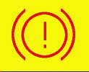”灯亮起或闪烁，表示 。
A.制动系出现异常
B.缺少润滑油
C.可能是油路故障
D.轮胎过热
答案：A
6.2.1.2 行车途中，仪表板上的“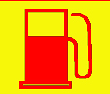”灯亮时，提示驾驶人应该 。
A.前往维修厂检修
B.加注燃油
C.停车添加机油
D.检查油路故障
答案：B
6.2.1.3 仪表板上的“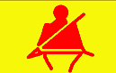”灯一直亮，是提示驾乘人员 。
A.已经系好安全带
B.驾驶姿势不正确
C.没有系好安全带
D.安全带系得过松
答案：C
6.2.1.4 行车途中，仪表板上的“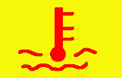”灯亮时，表示 。
A.车内温度过高
B.发动机温度过低
C.燃油温度过高
D.发动机温度过高或冷却液不足
答案：D
6.2.1.5 行车途中，仪表板上的“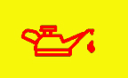”灯亮时，表示 。
A.发动机机油量不足、压力过低
B.制动液泄漏
C.燃油有泄漏
D.发动机机油量过多、压力过高
答案：A
6.2.1.6 仪表板上的“”灯亮，提醒驾驶人使用的是 。
A.前照灯近光
B.前照灯远光
C.前雾灯
D.后雾灯
答案：B
6.2.1.7 座椅安全头枕的主要作用是 。
A.在车辆行驶过程中使头部放松
B. 车辆发生追尾事故时保护颈椎
C. 车辆发生追尾事故时保持正确姿势
D.长时间驾驶时使颈部放松
答案：B
6.2.1.8 调节座椅头枕高度，使头枕中心 。
A.抵住脖子
B.与颈平齐
C.与头平齐
D.抵住颈椎
答案：C
6.2.1.9 驾驶车辆上道路行驶前，应系好安全带，其主要目的是 。
A.避免受到管理部门的处罚
B.固定乘坐位置
C.使后背紧靠背椅
D.在车辆发生碰撞或紧急制动时，有效保护身体
答案：D

6.2.2 判断题：（11题）
6.2.2.1 行车途中，仪表板上的“”灯亮起或闪烁，若暂时未发现操纵异常，可以继续行驶。
答案：错误
6.2.2.2 行车途中，仪表板上的“”灯亮起或闪烁，表示制动系统出现异常。
答案：正确
6.2.2.3 行车途中，仪表板上的“”灯亮起，提醒需要添加机油。
答案：错误
6.2.2.4 仪表板上的“”灯亮，表示安全带插头未插入固定扣。
答案：正确
6.2.2.5 仪表板上的“”灯亮，是提醒驾驶人座椅位置调整不当。
答案：错误
6.2.2.6 行车途中，仪表板上的“”灯亮起，表示车内温度异常。
答案：错误
6.2.2.7 行车途中，仪表板上的“”灯亮起，表示机油量可能不足、机油压力过低。
答案：正确
6.2.2.8 仪表板上的“”灯亮，表示已开启近光灯。
答案：错误
6.2.2.9 仪表板上的“”灯亮，表示已开启防雾灯。
答案：错误
6.2.2.10 驾驶装有安全气囊的汽车，不必系安全带。
答案：错误
6.2.2.11 仪表板上的“”灯亮，表示已开启近光灯。
答案：错误

6.3 车辆日常检查和维护基本知识 （14题）
6.3.1 选择题：（8题）
6.3.1.1 发动机舱的日常检查与维护的项目有 。
A.发动机温度
B.点火正时
C.机油、冷却液、制动液量
D.发动机有无异响
答案：C
6.3.1.2 行车前应检查机动车的转向机构、轮胎、照明信号和 等装置是否完好。
A.随车工具
B.制动
C.座椅
D.备胎
答案：B
6.3.1.3 检查发动机机油时，应把车停在平坦的地方，在发动机 进行。
A.熄火后立即
B.怠速时
C.高转速时
D.冷车起动之前或熄火30分钟后
答案：D
6.3.1.4 行驶途中停车时，应检查各部位有无漏水、 、漏气三漏现象。
A.漏雨
B.漏电
C.漏油
D.漏光
答案：C
6.3.1.5 车辆日常维护时，应保持轮胎气压正常，检查轮胎外表有无破损，并 。
A.更换新轮胎
B.进行轮胎换位
C.清洗轮胎
D.清除胎纹间杂物
答案：D
6.3.1.6 检查轮胎时，从轮胎表面到沟槽底部的橡胶厚度应不低于 ，否则应更换轮胎。
A.1.6毫米
B.1.2毫米
C.1.0毫米
D.0.8毫米
答案：A
6.3.1.7 使用已经有裂纹或损伤的轮胎行驶，容易引起 。
A.车辆跑偏
B.爆胎
C.转向失控
D.增大行驶阻力
答案：B
6.3.1.8 专用备胎使用的错误做法是 。
A.作为正常轮胎长期使用
B.发生爆胎时临时使用
C.在轮胎漏气临时使用
D.不能作为正常轮胎使用
答案：A

6.3.2 判断题：（6题）
6.3.2.1 行车前的检查有驾驶室内检查、发动机舱检查、车辆外部检查、轮胎检查。
答案：正确
6.3.2.2 检查离合器踏板时，应将踏板踏到底，检查踏板与车厢板之间的间隙是否合适。
答案：错误
6.3.2.3 行车前发动机舱的检查包括玻璃清洗液、机油、冷却液、蓄电池液、制动液、风扇传动带等项目。
答案：正确
6.3.2.4 为了避免爆胎，要定期进行轮胎换位，适当降低轮胎气压。
答案：错误
6.3.2.5 专用备胎不仅是在轮胎漏气或者发生爆胎时临时使用，也可作为正常轮胎使用。
答案：错误
6.3.2.6 使用已经有裂纹或损伤的轮胎行驶，容易引起爆胎。
答案：正确

7. 发生交通事故后的自救、急救等基本知识，以及常见危险化学品等知识（24题）

7.1 伤员自救、急救知识（18题）
7.1.1 选择题：（5题）
7.1.1.1 伤员众多时，最后送往医院的是 伤员。
A.颈椎受伤 B.大出血 C.呼吸困难 D.肠管脱出
答案：A
7.1.1.2 抢救失血伤员时，应先进行 。
A.观察 B.包扎 C.止血 D.询问
答案：C
7.1.1.3 救助有害气体中毒伤员的急救措施是 。
A.采取保暖措施 B.将伤员移到有新鲜空气的地方
C.进行人工呼吸 D.进行胸外心脏按压
答案：B
7.1.1.4 关节损伤（扭伤、脱臼、骨折）的伤员， 。
A.允许改变损伤时瞬间的位置 B.应避免活动
C.尽量自行复位 D.可适当调整损伤时的姿势
答案：B
7.1.1.5 伤员较大动脉出血时，可采用指压止血法，用拇指压住伤口的 动脉，阻断动脉运动，达到快速止血的目的。
A.血管下方 B.近心端 C.远心端 D.血管中部
答案：B

7.1.2 判断题:（13题）
7.1.2.1 遇伤者被压于车轮或货物下时，应迅速将伤者拖出。
答案：错误
7.1.2.2 受伤者在车内无法自行下车时，可设法将其从车内移出，尽量避免二次受伤。
答案：正确
7.1.2.3 处理伤员失血的措施可通过外部压力，使伤口流血止住，然后系上绷带。
答案：正确
7.1.2.4 救助休克伤员时，应采取保暖措施，防止热损耗。
答案：正确
7.1.2.5 烧伤伤员口渴时，可喝少量的淡盐水。
答案：正确
7.1.2.6 抢救有害气体中毒伤员时，首先应迅速送到有新鲜空气的地方，以防止继续中毒。
答案：正确
7.1.2.7 移动脊柱骨折的伤员，切勿扶持伤者走动，可用软担架运送。
答案：错误
7.1.2.8 伤员骨折处出血时，应先固定，然后止血和包扎伤口。
答案：错误
7.1.2.9 伤员大腿、小腿和脊椎骨折时，一般应就地固定，不要随便移动伤者。
答案：正确
7.1.2.10 骨折伤员固定伤处力求稳妥牢固，要固定骨折的两端和上下两个关节。
答案：正确
7.1.2.11 伤员上肢骨折固定时，肢体要伸直捆绑。
答案：错误
7.1.2.12 在紧急情况下急救伤员时，须先用压迫法止血，然后再根据出血情况改用其他止血法。
答案：正确
7.1.2.13 在没有绷带急救伤员的情况下，可用毛巾、手帕、床单、长筒尼龙袜子等代替
绷带包扎。
答案：正确

7.2 常见危险化学品知识（6题）
7.2.1 选择题：（2题）
7.2.1.1 火药、炸药和起爆药属于 。
A.氧化性物质 B.易燃固体
C.爆炸品 D.自燃物品
答案：C
7.2.1.2 火柴、硫磺和赤磷属于 。
A.爆炸品 B.易燃固体
C.自燃物品 D.氧化性物质
答案：B

7.2.2 判断题:（4题）
7.2.2.1 危险化学品车辆驾驶人及押运人应当具备相关应急处置知识。
答案：正确
7.2.2.2 易燃液体一旦发生火灾，应及时用水扑救。
答案：错误
7.2.2.3 腐蚀品着火时，可用水柱直接喷射扑救。
答案：错误
7.2.2.4危险化学品车辆发生事故时应当首先向单位领导报告
答案：错误

客车专用试题（57道题）
1.1.1 选择题：（25题）
1.1.1.1 大型、中型载客汽车 挂车。
A.不得牵引 B.允许牵引1辆
C.可以牵引不超过本身载质量的 D.允许牵引总质量700千克以下的
答案：A
1.1.1.2 饮酒后驾驶营运机动车的，处暂扣3个月机动车驾驶证，并处 罚款。
A.200元 B.500元 C.1000元 D.2000元
答案：B
1.1.1.3 醉酒后驾驶营运机动车的，由公安机关交通管理部门约束至酒醒，处15日以下拘留和暂扣6个月机动车驾驶证，并处 罚款。
A.200元
B.500元
C.1000元
D.2000元
答案：D
1.1.1.4 一年内有醉酒后驾驶机动车的行为，被处罚两次以上的，吊销机动车驾驶证， 内不得驾驶营运机动车。
A.1年
B.3年
C.5年
D.终身
答案：C
1.1.1.5 公路客运车辆载客超过额定乘员，但没有超过额定成员20%的，处 罚款。
A.100以上200元以下
B.200元以上500元以下
C.500元以上1000元以下
D.1000元以上
答案：B
1.1.1.6 公路客运车辆载客超过额定成员20%或者违反规定载货的，处 罚款。
A.200元以上500元以下
B.500元
C.500元以上2000元以下
D.2000元以上
答案：C
1.1.1.7 大型、中型非营运载客汽车从注册登记之日起， 以内每年检验1次。
A.5年
B.6年
C.8年
D.10年
答案：D
1.1.1.8 大型、中型非营运载客汽车从注册登记之日起，超过10年的，每 检验1次。
A.6个月
B.1年
C.2年
D.3年
答案：A
1.1.1.9 载客汽车从注册登记之日起， 以内每年检验1次。
A.2年
B.3年
C.4年
D.5年
答案：D
1.1.1.10 载客汽车从注册登记之日起，超过5年的，每 检验1次。
A.6个月
B.1年
C.2年
D.3年
答案：A
1.1.1.11 载客汽车行李架载货时，从地面起高度不得超过 。
A.4米
B.4.2米
C.5米
D.5.5米
答案：A
1.1.1.12 公路客运车辆载客超过核定乘员，公安机关交通管理部门依法扣留机动车后，驾驶人应当将超载的乘车人转运，费用由 承担。
A.乘客
B.超载机动车的驾驶人或者所有人
C.公安交通管理部门
D.转运机动车的驾驶人或者所有人
答案：B
1.1.1.13 申请增加大型客车准驾车型的，应当取得驾驶中型客车或者大型货车准驾车型资格 以上。
A.2年
B.3年
C.4年
D.5年
答案：D
1.1.1.14 申请增加大型客车准驾车型的，应当在申请前最近连续 记分周期内没有满分记录。
A.1个
B.2个
C.3个
D.4个
答案：C
1.1.1.15 申请增加 准驾车型的，不得有在造成人员死亡的交通事故中承担全部或主要
责任的记录。
A.小型汽车、小型自动挡汽车
B.大型客车、牵引车、中型客车
C.普通三轮摩托车、普通二轮摩托车、轻便摩托车
D.低速载货汽车、三轮汽车
答案：B
1.1.1.16 取得驾驶牵引车准驾车型资格 ，并在申请前最近1个记分周期内没有满分记
录的，可以申请增加大型客车。
A.1年以上
B.2年以上
C.3年以上
D.年限没有规定
答案：B
1.1.1.17 持有大型客车、城市公交车、中型客车准驾车型机动车驾驶证的，在1个记分周期结束后，____内未提交身体检查结果的，车辆管理所注销其驾驶证。
A.1年
B.2年
C.3年
D.4年
答案：A
1.2.1.18 机动车驾驶人在实习期内不得驾驶 。
A.公共汽车
B.大型客车
C.大型货车
D.中型客车
答案：A
1.1.1.19 客车通过险桥、漫水桥、渡口、危险地段前，应当____。
A.让乘客系好安全带
B.让乘客坐稳
C.让乘抓住车内固定物
D.组织乘客下车
答案：D
1.1.1.20 客车在加油站加油时，驾驶人应当提醒乘客____。
A.系好安全带
B.在车内等待
C.不能拨打手机、吸烟
D.不要在车内随意走动
答案：C
1.1.1.21 客车在行驶中遇险时，要做到 。
A.优先保护乘客人身安全
B.先抢救财产
C.根据情况进行抢救
D.先抢救贵重物品
答案：A
1.1.1.22 客车遇碰刮或制动失效时，应迅速告知乘客向车厢 或没有被刮碰的一侧挤靠，并抓住车内固定物，注意防范车身变形挤伤身体。
A.左侧
B.中部
C.右侧
D.前方
答案：B
1.1.1.23 客车失火无法开启车门时，为了减少伤害，应尽快组织乘客 逃生。
A.砸碎前挡风玻璃
B.砸碎侧挡风玻璃
C.撬开车门
D.先行灭火，再撬开车门
答案：B
1.1.1.24 缓速器可以在不使用或少使用行车制动装置的条件下，使车辆 ，而且不会使车辆紧急制动。
A.速度降低或保持稳定
B.加速行驶
C.制动抱死
D.空挡滑行
答案：A
1.1.1.25 为了保证长途和山区行车的安全，大型客车上常装有对车辆起缓速作用的 。
A.减速器
B.缓速器
C.制动器
D.差速器
答案：B
1.1.2 判断题：（32题）
1.1.2.1 报考中型客车准驾车型科目三考试的，在取得驾驶技能准考证明满30日后预约。
答案：错误
1.1.2.2 报考大型客车准驾车型科目三考试的在取得驾驶技能准考证明满40日后预约。
答案：错误
1.1.2.3 大型载客汽车允许牵引总质量700千克以下的挂车。
答案：错误
1.1.2.4 年龄在60岁以上持有准驾车型为大型客车的驾驶人，应当到驾驶证核发地车辆管理所换准驾车型为小型汽车的驾驶证。
答案：正确
1.1.2.5 持有中型客车准驾记录的驾驶人，在一个记分周期结束后一年内未向车辆管理所提交身体条件证明的，车辆管理所将注销其驾驶证。
答案：正确
1.1.2.6 已持有小型汽车驾驶证，申请增加中型客车准驾车型的，应当在申请前最近一个记分周期内没有满分记录。
答案：错误
1.1.2.7 在造成人员死亡的交通事故中承担主要责任记录的，不得申请增加大型客车准驾车型，但可以申请增加中型客车准驾车型。
答案：错误
1.1.2.8 机动车载人不得超过核定的人数。
答案：正确
1.1.2.9 客运机动车可以载货。
答案：错误
1.1.2.10 机动车行驶时，乘坐人员可不使用安全带。
答案：错误
1.1.2.11 铰接式客车不得进入高速公路。
答案：正确
1.1.2.12 营运机动车改为非营运机动车的，机动车所有人不需要向公安机关交通管理部门申请登记。
答案：错误
1.1.2.13 营运机动车在规定检验期限内经安全技术检验合格的，不再重复进行安全技术检验。
答案：正确
1.1.2.14 机动车驾驶人在实习期内可以单独驾驶大型客车。
答案：错误
1.1.2.15 载客汽车除车身外部的行李架和内置的行李箱外，不得载货。
答案：正确
1.1.2.16 城市公共汽车不得在站点以外的路段停车上下乘客。
答案：正确
1.1.2.17 图中标志的含义是禁止小型客车通行。
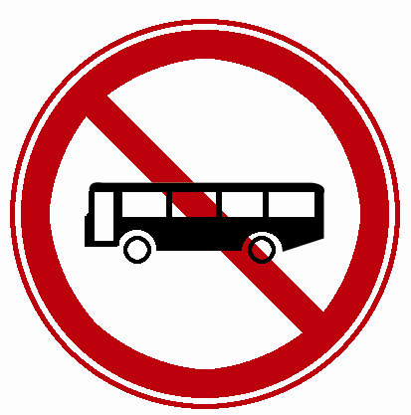
答案：错误
1.1.2.18 为保障乘车人不受伤害，客车驾驶人或乘务员应当向乘客讲解安全门的使用方法。
答案：正确
1.1.2.19 客车在起步前，应检查行李包是否装捆牢固，长、宽、高及重量是否符合规定，
可将行李放置在门道或者过道上。
答案：错误
1.1.2.20 客车起步、行驶和停车时，应当平稳，避免乘客受伤。
答案：正确
1.1.2.21 客车在起步前，驾驶人应向乘客强调不要将手、头部以及其他部位伸出窗外。
答案：正确
1.1.2.22 客车行经转弯、上下坡、凹凸路时，应让乘客学会保护自己，抓住车内固定物，
尤其提醒后排乘客注意安全。
答案：正确
1.1.2.23 严禁在车辆未停稳或行驶途中开启车门，以防乘客被甩出酿成事故。
答案：正确
1.1.2.24 客车驾驶人在行车中，应始终保持良好的心理状态，不得带着不良情绪驾驶车辆。
答案：正确
1.1.2.25 客车在遇险的一刹那，应果断地采取一切有效措施保护乘客不受伤害或少受伤害，要避免车辆发生倾覆。
答案：正确
1.1.2.26 驾驶客车遇非常情况或者发生事故时，应力所能及的将损失降到最低限度，决不能因紧急避险造成二次事故或更大的损失。
答案：正确
1.1.2.27 驾驶客车在山区、桥梁、高速公路遇紧急情况避险时，应先转动转向盘避让，再使用制动减速。
答案：错误
1.1.2.28 客车遇险后，应设法开启车门、安全门或紧急出口，迅速疏散车上乘客。
答案：正确
1.1.2.29 客车遇险后，没有安全门的，可用车上配备的铁锤或者其他物品将车窗玻璃敲破，从窗口疏散乘客。
答案：正确
1.1.2.30 遇紧急情况时，客车的顶窗也可用作疏散乘客的紧急出口。
答案：正确
1.1.2.31 驾驶人逃离火灾如果无法开启驾驶室门或车门时，应敲碎前风窗玻璃脱离。
答案：错误
1.1.2.32 安装乘客安全带的车辆，应要求乘客在起步前按规定使用安全带。
答案：正确

货车专用试题（68道题）

1.1.1 选择题： （39题）
1.1.1.1 载货汽车牵引挂车时， 。
A.可牵引2辆挂车
B.可牵引3辆挂车
C.挂车的载质量不得超过牵引车载质量
D.允许牵引总质量超过本身载质量的挂车
答案：C
1.1.1.2 重型、中型载货汽车，半挂车载物，高度从地面起不得超过 。
A.4米
B.4.2米
C.5米
D.5.5米
答案：A
1.1.1.3 货运机动车载物 。
A.可超载20%
B.宽度可超过车身1米
C.允许超限
D.严禁超载
答案：D
1.1.1.4 机动车运载超限不可解体物品影响交通安全的，应当按照 指定的时间、路线、速度行驶，并悬挂明显标志。
A.道路运输管理机构
B.公安机关交通管理部门
C.城市管理部门
D.安全监督部门
答案：B
1.1.1.5 机动车载运危险化学品，应当经 批准后，按指定的时间、路线、速度行驶，悬挂警示标志并采取必要的安全措施。
A.公安机关
B.道路运输管理机构
C.城市管理部门
D.环保部门
答案：A
1.1.1.6 饮酒后驾驶营运机动车的，处暂扣3个月驾驶证，并处 罚款。
A.200元
B.500元
C.1000元
D.2000元
答案：B
1.1.1.7 醉酒后驾驶营运机动车的，由公安机关交通管理部门约束至酒醒，处15日以下拘留和暂扣6个月驾驶证，并处 罚款。
A.200元
B.500元
C.1000元
D.2000元
答案：D
1.1.1.8 一年内有醉酒后驾驶营运机动车的行为，被处罚 的，吊销驾驶证。
A.1次以上
B.2次以上
C.3次以上
D.4次以上
答案：B
1.1.1.9 货运机动车超过核定载质量，但没有超过核定载质量30%的，处 罚款。
A.100元以上200元以下
B.200元以上500元以下
C.500元以上1000元以下
D.1000元以上
答案：B
1.1.1.10 货运机动车超过核定载质量，但没有超过核定载质量 的，处200元以上500元以下罚款。
A.15%
B.20%
C.25%
D.30%
答案：D
1.1.1.11 货运机动车超过核定载质量30%或者违反规定载客的，处 罚款。
A.200元以上500元以下
B.500元
C.500元以上2000元以下
D.2000元以上
答案：C
1.1.1.12 货运机动车超过核定载质量 或者违反规定载客的，处500元以上2000元以下罚款。
A.15%
B.20%
C.25%
D.30%
答案：D
1.1.1.13 载货汽车从注册登记之日起， 以内每年检验1次。
A.5年
B.6年
C.8年
D.10年
答案：D
1.1.1.14 载货汽车从注册登记之日起，10年以内每年检验 。
A.1次
B.2次
C.3次
D.4次
答案：A
1.1.1.15 载货汽车从注册登记之日起，超过10年的，每 检验1次。
A.6个月
B.1年
C.2年
D.3年
答案：A
1.1.1.16 载货汽车从注册登记之日起，超过10年的，每年检验 。
A.1次
B.2次
C.3次
D.4次
答案：B
1.1.1.17 载运集装箱的车辆高度从地面起不得超过 。
A.5.5米
B.5米
C.4.5米
D.4.2米
答案：D
1.1.1.18 货运机动车在留有安全位置的情况下，车厢内可以附载临时作业人员1人至 。
A.5人
B.6人
C.7人
D.8人
答案： A
1.1.1.19 载货汽车载物高度超过 时，货物上不得载人。
A.2米
B.3米
C.4米
D.车厢拦板
答案： D
1.1.1.20 载货汽车、半挂牵引车、拖拉机 挂车。
A.不得牵引
B.只允许牵引1辆
C.允许牵引2辆
D.允许牵引3辆
答案 ： B
1.1.1.21 机动车载运超限物品行经铁路道口时，应当按照当地 规定的铁路道口、时间通过。
A．交通部门
B．公安部门
C．运输部门
D．铁路部门
答案：D
1.1.1.22 在高速公路上行驶的载货汽车最高车速不得超过每小时 。
A.60公里
B.80公里
C.100公里
D.120公里
答案：C
1.1.1.23 申请增加 准驾车型的，不得有在造成人员死亡的交通事故中承担全部或主要责任的记录。
A.大型客车、牵引车、中型客车
B.小型汽车、小型自动挡汽车
C.普通三轮摩托车、普通二轮摩托车、轻便摩托车
D.低速载货汽车、三轮汽车
答案：A
1.1.1.24 图中标志的含义是____。
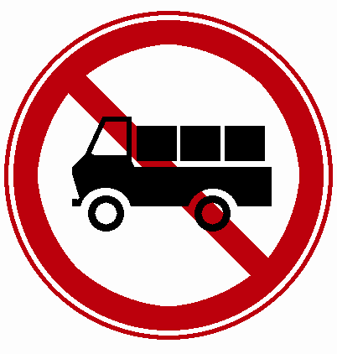
A.载货汽车驶入
B.禁止载客汽车驶入
C.禁止载货汽车驶入
D.禁止机动车驶入
答案：C
1.1.1.25 图中标志的含义是____。
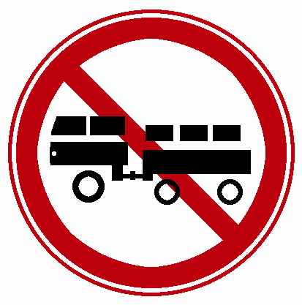
A.汽车拖、挂车驶入
B.禁止机动车驶入
C.禁止载货汽车驶入
D.禁止汽车拖、挂车驶入
答案：D
1.1.1.26 图中标志的含义是____。
A.限制质量
B.限制轴重
C.限制速度
D.限制长度
答案：A
1.1.1.27 图中标志的含义是____。
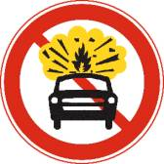
A.禁止机动车驶入
B.禁止运输危险品车辆驶入
C.禁止载货汽车驶入
D.禁止小型车辆驶入
答案：B
1.1.1.28 连接半挂车时，使牵引车的牵引座与挂车的牵引销连接后，将锁止杆置于“____”位置。
A.锁止
B.松开
C.紧固
D.断开
答案：A
1.1.1.29 分离半挂车时，先降下挂车支撑架，然后断开____，开启牵引座锁止机构，将牵引车驶离挂车。
A.保险绳和拉簧
B.制动管路接头和灯用电缆插头
C.锁止臂
D.牵引销
答案：B
1.1.1.30 连接全挂车时，将牵引车的牵引钩与挂车挂钩连接好，并将牵引钩锁止好，连接____。
A.防护网
B.导线
C.缓冲弹簧
D.制动管路接头、灯用电缆插头等
答案：D
1.1.1.31 寒冷状态下起动柴油车时，____。
A.直接起动
B.将点火开关钥匙置于Ⅱ档即可起动
C.先将点火开关钥匙置于ON上预热，预热灯熄灭后再起动
D.将点火开关钥匙置于Ⅲ档即可起动
答案：C
1.1.1.32 车辆下长坡过程中，当制动鼓温度过高时，____。
A.要尽快进入水中冷却
B.千万不要立即进入水中冷却
C.可浇水冷却
D.不用理会
答案：B
1.1.1.33 大型车辆起步前除要观察后视镜以外，还应 ，以看清风窗玻璃前下方长1.5
米、宽3米范围内的情况。
A.站起来观察前下方
B.下车观察前下方
C.观察前下视镜
D.伸出头观察前下方
答案：C
1.1.1.34 汽车列车换档减档时机，要比单车____。
A.滞后
B.提前
C.一样
D.有时滞后，有时提前
答案：B
1.1.1.35 汽车列车的车身越长，转弯半径____。
A.可能变大，也可能变小
B.越小
C.不变
D.越大
答案：D
1.1.1.36 汽车的车身越高，转弯时的稳定性____。
A.可能变差，也可能变好
B.越差
C.不变
D.越好
答案：B
1.1.1.37 汽车列车急转弯时，无论向左或向右，都应降低车速，低速沿车道的____通过。
A.内侧
B.中间
C.外侧
D.任意一侧
答案：C
1.1.1.38 汽车列车转弯时，牵引车的尾部或挂车部分往往要借用对方车道。因此，驾驶汽车列车在转弯过程中要注意____。
A.做好让车准备
B.提前占道
C.靠内侧行驶
D.连续鸣喇叭
答案：A
1.1.1.39 全挂车倒车，要避免牵引车与挂车形成____。
A.较大的角度
B.较小的角度
C.直线
D.直角
答案：B

1.1.2 判断题：（29题）
1.1.2.1 图中标志的含义是限制轴重。
答案：错误
1.1.2.2 图中标志设在禁止运输危险品车辆驶入路段的入口处。
答案：正确
1.1.2.3 机动车载运危险化学品，经公安部门批准后，行驶时间、路线可不受限制。
答案：错误
1.1.2.4 禁止货运机动车载客。
答案：正确
1.1.2.5 货运机动车需要附载作业人员的，应当设置保护作业人员的安全措施。
答案：正确
1.1.2.6 全挂拖斗车不得进入高速公路。
答案：正确
1.1.2.7 营运机动车在规定检验期限内经安全技术检验合格的，不再重复进行安全技术检验。
答案：正确
1.1.2.8 机动车驾驶人在实习期内不得驾驶载有危险化学品的机动车。
答案：正确
1.1.2.9 驾驶人实习期内可以单独驾驶大型客车、电车、起重车、牵引车。
答案：错误
1.1.2.10 机动车载物不得超过机动车行驶证上核定的载质量，装载长度、宽度超出车厢不得超过1米。
答案：错误
1.1.2.11 挂车车厢内在留有安全位置的情况下，可以附载临时作业人员1人至5人。
答案：错误
1.1.2.12 在高速公路上行驶的载货汽车车厢内不得载人。
答案：正确
1.1.2.13 货运机动车装载超过核定质量的，公安交通管理部门应当扣留机动车，直至消除违法状态。
答案：正确
1.1.2.14 已持有大型货车驾驶证5年以上，并在申请前最近连续3个记分周期内没有满分记录，可以申请增加大型客车准驾车型。
答案：正确
1.1.2.15 已持有大型货车驾驶证3年以上，并在申请前最近连续1个记分周期内没有满分记录，可以申请增加牵引车准驾车型。
答案：错误
1.1.2.16 报考大型货车准驾车型科目三考试的，在取得驾驶技能准考证明满30日后预
约。
答案：错误
1.1.2.17 报考牵引车准驾车型科目三考试的在取得驾驶技能准考证明满四10日后预约。
答案：错误
1.1.2.18 年龄在60岁以上持有准驾车型为大型货车的驾驶人，应当到驾驶证核发地车辆管理所换领准驾车型为小型汽车的驾驶证。
答案：正确
1.1.2.19 持有大型货车准驾车型驾驶证的驾驶人，在1个记分周期结束后1年内未提交身体条件证明的，车辆管理所将注销其驾驶证。
答案：正确
1.1.2.20 牵引车拖带挂车时，挂车必须装有有效的制动装置。
答案：正确
1.1.2.21 半挂车倒车时转向盘转动方向与单车倒车方向相反。
答案：正确
1.1.2.22 全挂车倒车时转向盘转动方向与单车倒车方向相反。
答案：错误
1.1.2.23 道路较窄时，车辆转弯前应该注意摆位“借量”，右转需向左摆位。
答案：正确
1.1.2.24 汽车列车转直角弯时，需先判断弯道情况，减速或停车后重新起步，缓慢通过。
答案：正确
1.1.2.25 汽车列车的车身越长，转弯半径越小。
答案：错误
1.1.2.26 汽车装载的货物越高，转弯时稳定性越差。
答案：正确
1.1.2.27 汽车列车在转弯过程中，要注意提前做好让车准备。
答案：正确
1.1.2.28 全挂列车倒车，要避免牵引车与挂车形成较大的角度。
答案：错误
1.1.2.29 车辆下长坡过程中，遇制动鼓温度过高时，不要立即进入冷水中冷却，以免造成制动鼓损坏。
答案：正确

轮式自行机械车专用试题（50道题）
1.1.1 选择题：（18题）
1.1.1.1 电瓶车进出非机动车道时，最高行驶速度不得超过每小时____。
A.15公里
B.20公里
C.30公里
D.40公里
答案：A
1.1.1.2 轮式专用机械车通过急弯路时，不得超过每小时____。
A. 35公里
B. 30公里
C. 25公里
D. 15公里
答案：D
1.1.1.3 轮式专用机械车通过窄路、窄桥时，不得超过每小时____。
A. 15公里
B. 25公里
C. 30公里
D. 35公里
答案：A
1.1.1.4 汽车吊车及其他轮式专用机械车____。
A.可以牵引车辆
B.允许牵引1辆挂车
C.不得牵引车辆
D.可牵引2辆挂车
答案：C
1.1.1.5 轮式专用机械车，____。
A.驾驶室可载1人
B.不得载人
C.作业时踏板上可站人
D.可载现场操作人员
答案：B
1.1.1.6 轮式专用机械车驾驶人员作业时，____。
A.可将头伸出车外
B.可将手伸出车外
C.头、手、脚等肢体不得伸出车外
D.可将脚伸出车外
答案：C
1.1.1.7 吊车、轮式专用机械车不准在____以上的坡道上横向起吊作业。
A.25%
B.15%
C.10%
D.5%
答案：D
1.1.1.8 吊车、装载机、挖掘机等车辆的作业灯应能照清____情况。
A.货物
B.吊钩、铲车作业
C.路面
D.现场
答案：B
1.1.1.9 叉车门架与滚轮的配合间隙不得大于____，滑动良好无卡阻。
A.1.5毫米
B.2毫米
C.2.5毫米
D.3毫米
答案：A
1.1.1.10 起重机构的滚轮转动应灵活，滚轮及轴应无裂纹、缺损，轮槽磨损量不得大于原尺寸的____。
A.25%
B.20%
C.15%
D.10%
答案：D
1.1.1.11 叉车货叉根角不得大于____。
A.80度
B.90度
C.93度
D.100度
答案：C
1.1.1.12 叉车货叉的厚度不得低于原尺寸的____。
A.90%
B.80%
C.70%
D.60%
答案：A
1.1.1.13 起重机构的链轮转动应灵活，凹槽深度不超过原尺寸____。
A.1.5毫米
B.1毫米
C.0.8毫米
D.0.5毫米
答案：D
1.1.1.14 叉车左右货叉尖的高度差不得超过货叉水平段长度的____。
A.3%
B.5%
C.7%
D.9%
答案：A
1.1.1.15 汽车起重机吊钩开口度比原尺寸增大____应予报废。
A.5%
B.10%
C.12%
D.15%
答案：D
1.1.1.16 汽车起重机滑轮轮槽不均匀磨损量达____时应报废。
A.3毫米
B.2.5毫米
C.2毫米
D.1.5毫米
答案：A
1.1.1.17 汽车起重机滑轮轮槽壁厚的磨损量达原尺寸的____时应报废。
A.5%
B.20%
C.15%
D.10%
答案：B
1.1.1.18 在起重臂升到最大仰角和吊钩下落最低位置时，卷扬筒上的钢丝绳应保留____以上。
A.1.5圈
B.2圈
C.3圈
D.2.5圈
答案：C

1.1.2 判断题：（32题）
1.1.2.1 轮式专用机械车掉头时，最高行驶速度不得超过每小时15公里。
答案：正确
1.1.2.2 电瓶车掉头时，最高行驶速度不得超过每小时20公里。
答案：错误
1.1.2.3 轮式专用机械车转弯时，最高行驶速度不得超过每小时20公里。
答案：错误
1.1.2.4 电瓶车转弯时，最高行驶速度不得超过每小时25公里。
答案：错误
1.1.2.5 轮式专用机械车下陡坡时，最高行驶速度不得超过每小时30公里。
答案：错误
1.1.2.6 电瓶车遇雾天气时，最高行驶速度不得超过每小时15公里。
答案：正确
1.1.2.7 电瓶车遇雨天气时，最高行驶速度不得超过每小时30公里。
答案：错误
1.1.2.8 电瓶车遇雪天气时，最高行驶速度不得超过每小时20公里。
答案：错误
1.1.2.9 轮式专用机械车在冰雪道路上行驶时，最高行驶速度不得超过每小时30公里。
答案：错误
1.1.2.10 轮式专用机械车在泥泞道路上行驶时，最高行驶速度不得超过每小时15公里。
答案：正确
1.1.2.11 电瓶车在泥泞道路上行驶时，最高行驶速度不得超过每小时20公里。
答案：错误
1.1.2.12 轮式专用机械车牵引发生故障的机动车时，最高行驶速度不得超过每小时30公里。
答案：错误
1.1.2.13 电瓶车牵引发生故障的机动车时，最高行驶速度不得超过每小时25公里。
答案：错误
1.1.2.14 电瓶车允许上高速公路行驶。
答案：错误
1.1.2.15 汽车吊车及其他轮式专用机械车允许牵引1辆挂车。
答案：错误
1.1.2.16 轮式专用机械车驾驶人在现场作业时可将头伸出车外。
答案：错误
1.1.2.17 吊车、轮式专用机械车不准在5%以上的坡道上横向起吊作业，如必须作业时，应将车身垫平。
答案：正确
1.1.2.18 轮式专用机械车运行过程中，允许在脚踏板上站人。
答案：错误
1.1.2.19 轮式专用机械车驾驶人离开车时，应拉紧手闸，切断电路，锁好车门。
答案：正确
1.1.2.20 起重吊装货物时，在吊重回转时，禁止突然制动和变向。
答案：正确
1.1.2.21 严禁用装载机铲斗举升人员从事高处作业。
答案：正确
1.1.2.22 吊车起重机的安全防护装置，如制动器、限位器等必须工作可靠。
答案：正确
1.1.2.23 电瓶车禁止在距机床、管道、熔炉、加热炉以及电气设备0.5m以内的地方行驶。
答案：正确
1.1.2.24 吊车、装载机、挖掘机等车辆的作业灯应能照清前方场地情况。
答案：错误
1.1.2.25 起重机构的门架不得有变形或脱缝脱焊现象。
答案：正确
1.1.2.26 起重机构的门架与门外架、属具架与内门架相对升降平顺。
答案：正确
1.1.2.27 起重机构的两起重链条张紧度应均匀，不得扭曲变形，端部连接牢靠。
答案：正确
1.1.2.28 起重机构的两起重链条的链节销轴与轴承孔的配合间隙不得过小。
答案：错误
1.1.2.29 电瓶车的电动机应运转平稳无异响，正反转速和温度正常，电刷接触良好，防护罩齐全。
答案：正确
1.1.2.30 叉车货叉定位应可靠，货叉挂钩的支承面、定位面不得有明显缺陷。
答案：正确
1.1.2.31 叉车多路换向阀操纵手柄应能有效、迅速地开通或切断电路。
答案：错误
1.1.2.32 吊车的限位器、安全装置应齐全有效。
答案：正确

